UUNN |  | : | HUANCAYO
Código de poste |  | : | 4HP31714
Código def. Maximus |  | : | 770125451012
Tipificación | Fecha | : | 1012 | 08/01/2025
Estado de la Tipificación |  | : | Faltante / OM04
Descripción de las actividades realizadas:
FALTA FOTO EN GEO DEL DESPUES Corte I402205-A4203
Ref.:
N° OM: 500637539 | Ing. que reporta: Ing. Freddy | Item: 01

Foto después de intervenir la deficiencia

Foto antes de intervenir la deficiencia

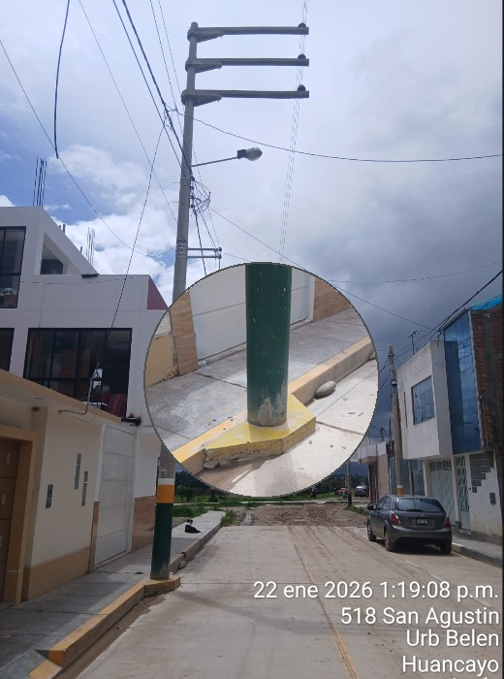

UUNN |  | : | HUANCAYO
Código de poste |  | : | 4HP00417
Código def. Maximus |  | : | 770125461002
Tipificación | Fecha | : | 1002 | 08/01/2025
Estado de la Tipificación |  | : | 02
Descripción de las actividades realizadas:
SUBSANADO-geo
Se cambio poste CAC
Ref.:
N° OM: 500615421 | Ing. que reporta: Ing. Freddy | Item: 02

Foto después de intervenir la deficiencia

Foto antes de intervenir la deficiencia

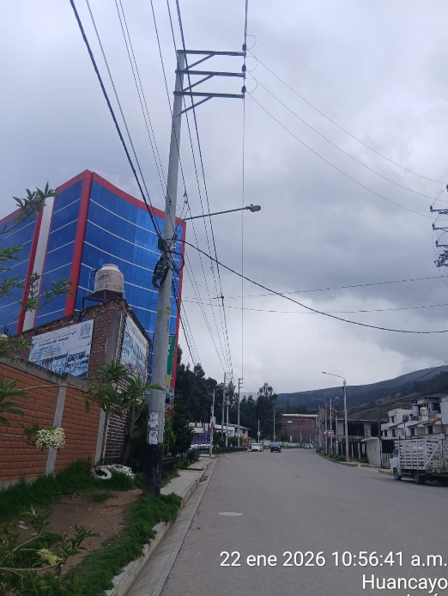
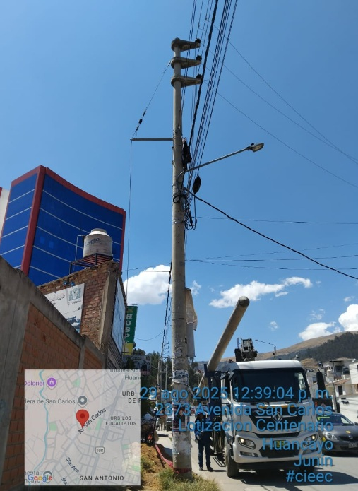

UUNN |  | : | HUANCAYO
Código de poste |  | : | 4HP20607
Código def. Maximus |  | : | 770125471012
Tipificación | Fecha | : | 1012 | 08/01/2025
Estado de la Tipificación |  | : | Faltante / OM04
Descripción de las actividades realizadas:
Cambiar y reubicar poste BT
Corte A4242
Ref.:
N° OM: 500638212 | Ing. que reporta: Ing. Freddy | Item: 03

Foto después de intervenir la deficiencia

Foto antes de intervenir la deficiencia

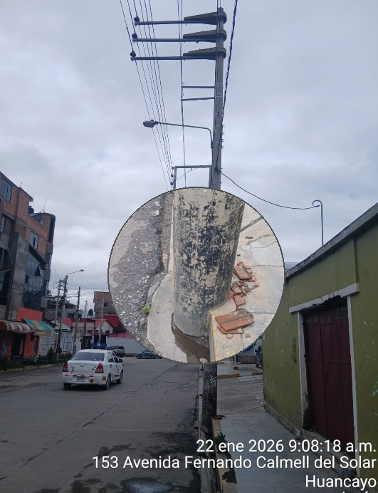

UUNN |  | : | HUANCAYO
Código de poste |  | : | E404125
Código def. Maximus |  | : | 770125482004
Tipificación | Fecha | : | 2004 | 08/01/2025
Estado de la Tipificación |  | : | Faltante / OM02
Descripción de las actividades realizadas:
Requiere verticalizar SED
Corte A4242
Ref.:
N° OM: 500638226 | Ing. que reporta: Ing. Freddy | Item: 04

Foto después de intervenir la deficiencia

Foto antes de intervenir la deficiencia

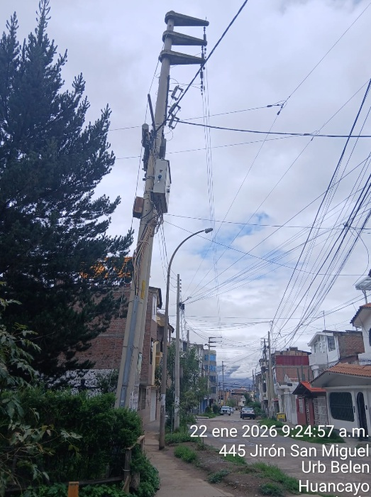

UUNN |  | : | HUANCAYO
Código de poste |  | : | 4HP21182
Código def. Maximus |  | : | 770125501012
Tipificación | Fecha | : | 1012 | 08/01/2025
Estado de la Tipificación |  | : | Faltante / OM04
Descripción de las actividades realizadas:
Cambiar y reubicar poste
Corte I402652-A4202
Corte I402851-A4204
Ref.:
N° OM: 500638228 | Ing. que reporta: Ing. Freddy | Item: 05

Foto después de intervenir la deficiencia

Foto antes de intervenir la deficiencia

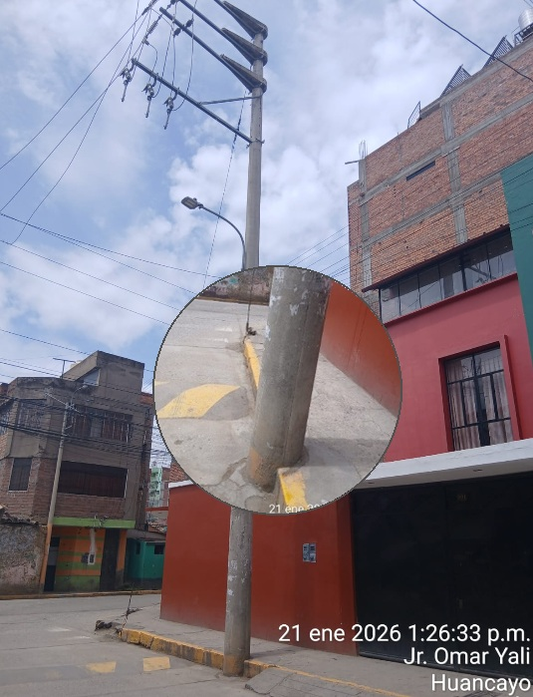

UUNN |  | : | HUANCAYO
Código de poste |  | : | 4HP21183
Código def. Maximus |  | : | 770125511012
Tipificación | Fecha | : | 1012 | 08/01/2025
Estado de la Tipificación |  | : | Faltante / OM04
Descripción de las actividades realizadas:
Cambiar y reubicar poste
Corte I402851-A4204
Ref.:
N° OM: 500638229 | Ing. que reporta: Ing. Freddy | Item: 06

Foto después de intervenir la deficiencia

Foto antes de intervenir la deficiencia

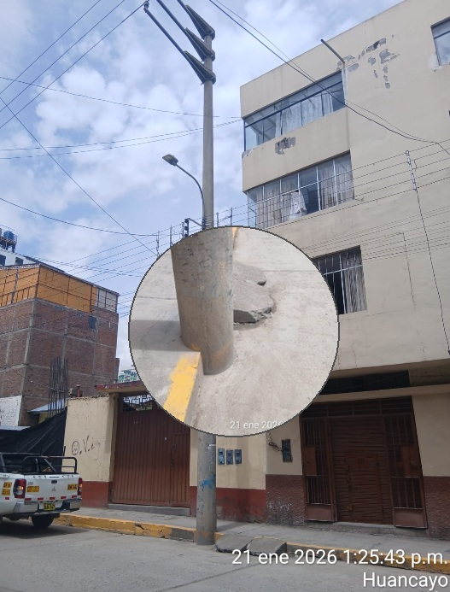

UUNN |  | : | HUANCAYO
Código de poste |  | : | 4HP53888
Código def. Maximus |  | : | 770125521008
Tipificación | Fecha | : | 1008 | 08/01/2025
Estado de la Tipificación |  | : | Faltante / OM04
Descripción de las actividades realizadas:
Verticalizar y/o reubicar poste con recloser I402851
Corte A4204
Ref.:
N° OM: 500638234 | Ing. que reporta: Ing. Freddy | Item: 07

Foto después de intervenir la deficiencia

Foto antes de intervenir la deficiencia

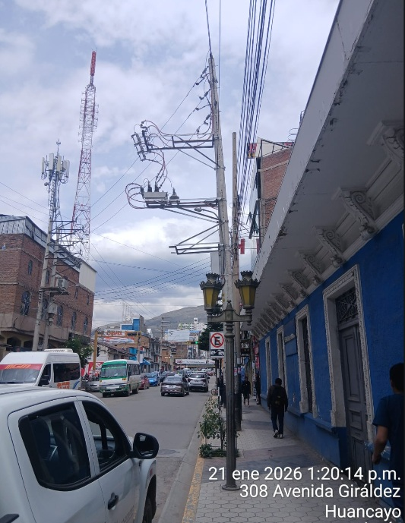

UUNN |  | : | HUANCAYO
Código de poste |  | : | 4HP20289
Código def. Maximus |  | : | 770125541012
Tipificación | Fecha | : | 1012 | 08/01/2025
Estado de la Tipificación |  | : | 02
Descripción de las actividades realizadas:
Se retiro poste MT, se instalaron 02 postes adyacentes para soporte de las redes MT.
Ref.: Av. Ferrocarril
N° OM: 500638236 | Ing. que reporta: Ing. Freddy | Item: 08

Foto después de intervenir la deficiencia

Foto antes de intervenir la deficiencia

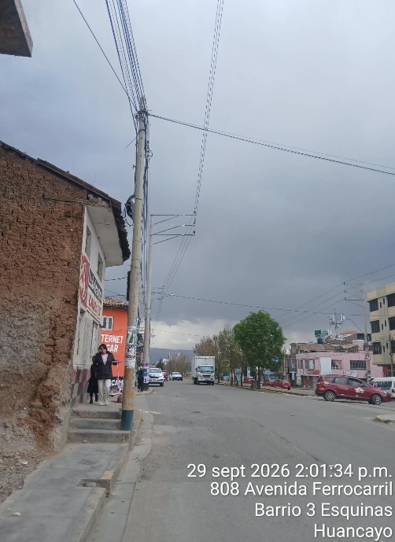
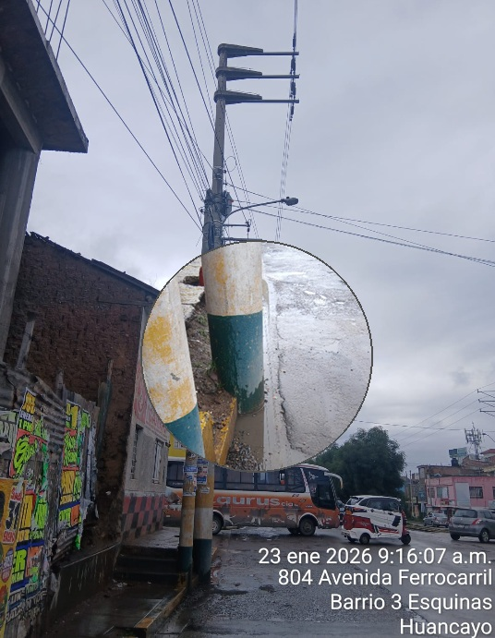

UUNN |  | : | HUANCAYO
Código de poste |  | : | 4HP00947
Código def. Maximus |  | : | 770125551002
Tipificación | Fecha | : | 1002 | 08/01/2025
Estado de la Tipificación |  | : | 02
Descripción de las actividades realizadas:
Se reubico redes MT a la berma central, poste MT se cambió y reubico por poste BT.
Ref.: Av. Evitamiento
N° OM: 500638243 | Ing. que reporta: Ing. Freddy | Item: 09

Foto después de intervenir la deficiencia

Foto antes de intervenir la deficiencia

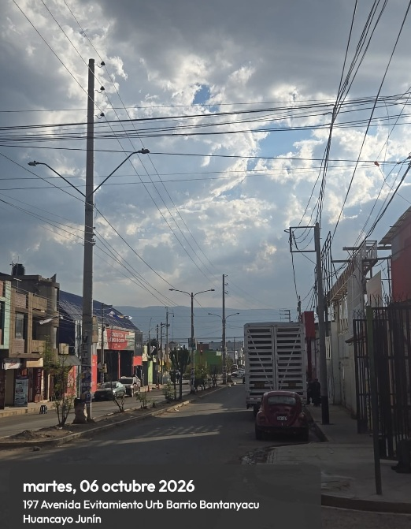
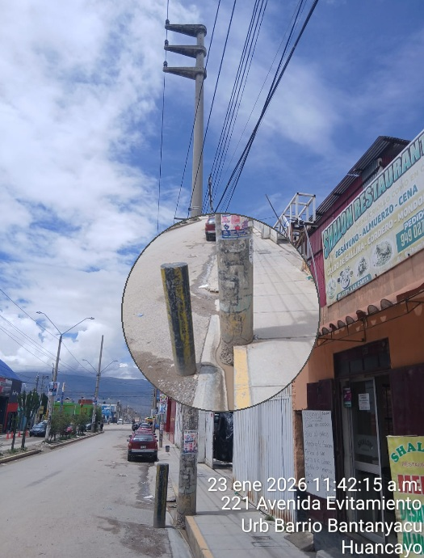

UUNN |  | : | HUANCAYO
Código de poste |  | : | 4HP24295
Código def. Maximus |  | : | 770125841072
Tipificación | Fecha | : | 1072 | 08/01/2025
Estado de la Tipificación |  | : | 02
Descripción de las actividades realizadas:
Retenida ok, Se cambio aislador de a lado
GEOLUZ
Ref.:
N° OM: 500630044 | Ing. que reporta: Ing. Freddy | Item: 10

Foto después de intervenir la deficiencia

Foto antes de intervenir la deficiencia

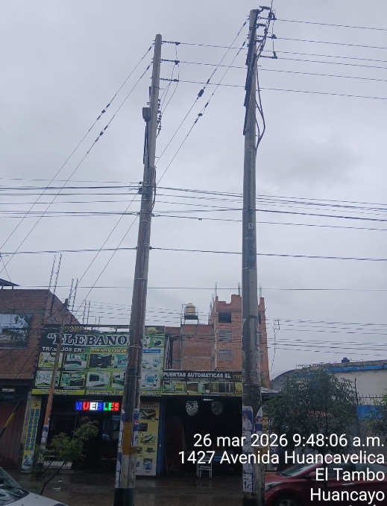
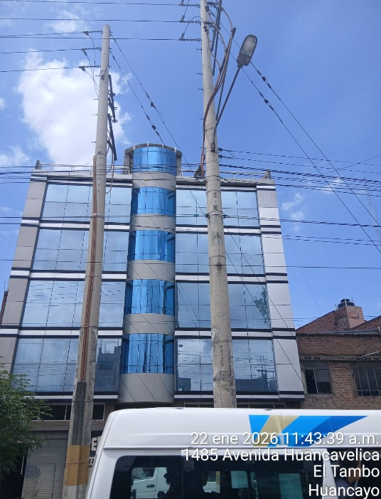

UUNN |  | : | HUANCAYO
Código de poste |  | : | E404303
Código def. Maximus |  | : | 770125562002
Tipificación | Fecha | : | 2002 | 08/01/2025
Estado de la Tipificación |  | : | 02
Descripción de las actividades realizadas:
Se reubico SED a la berma central, se instaló poste BT en su lugar.
Ref.: Av. Evitamiento
N° OM: 500638248 | Ing. que reporta: Ing. Freddy | Item: 11

Foto después de intervenir la deficiencia

Foto antes de intervenir la deficiencia

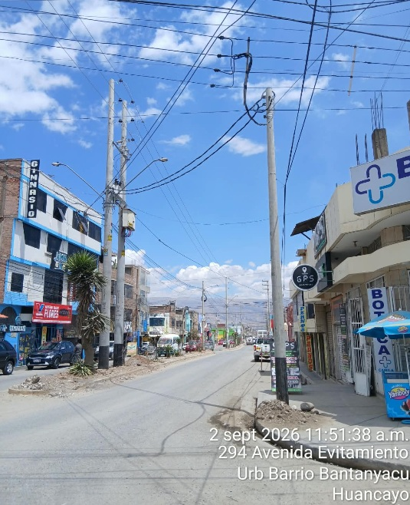
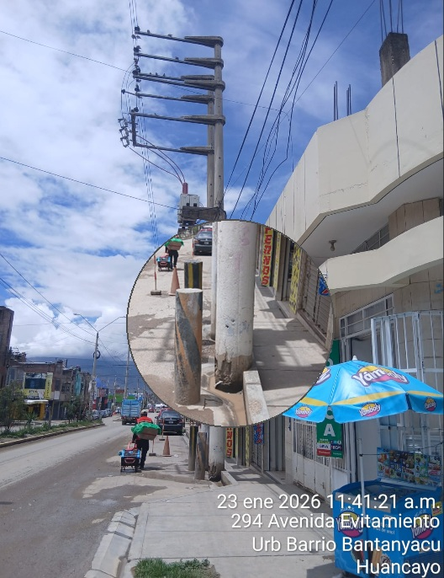

UUNN |  | : | HUANCAYO
Código de poste |  | : | 4HP28631
Código def. Maximus |  | : | 770125571012
Tipificación | Fecha | : | 1012 | 08/01/2025
Estado de la Tipificación |  | : | 01
Descripción de las actividades realizadas:
Se construyo vereda para evitar impacto vehicular contra la estructura.
Ref.: El Tambo
N° OM: 500638252 | Ing. que reporta: Ing. Freddy | Item: 12

Foto después de intervenir la deficiencia

Foto antes de intervenir la deficiencia

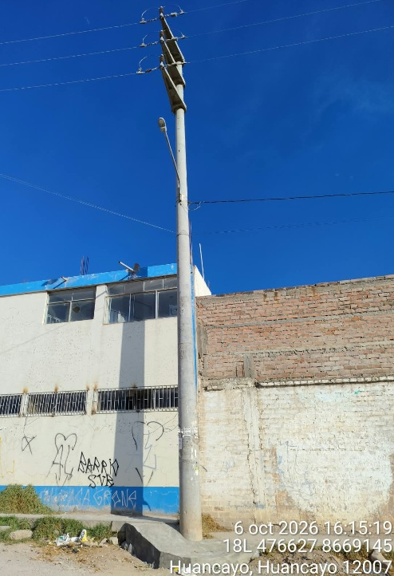
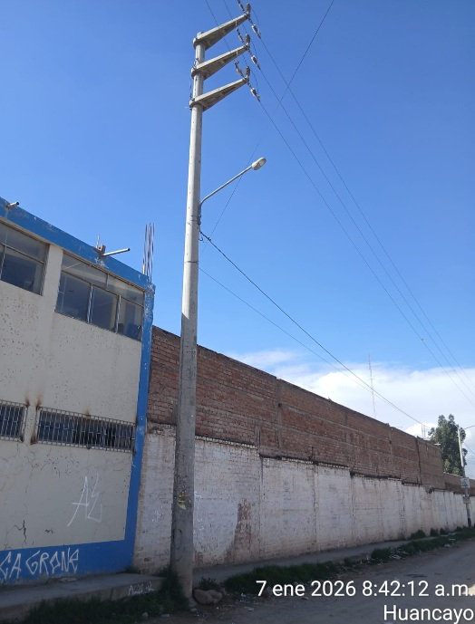

UUNN |  | : | HUANCAYO
Código de poste |  | : | 4HP28720
Código def. Maximus |  | : | 770125581012
Tipificación | Fecha | : | 1012 | 08/01/2025
Estado de la Tipificación |  | : | 01
Descripción de las actividades realizadas:
Se construyo vereda para evitar impacto vehicular contra la estructura.
Ref.: El Tambo
N° OM: 500638254 | Ing. que reporta: Ing. Freddy | Item: 13

Foto después de intervenir la deficiencia

Foto antes de intervenir la deficiencia

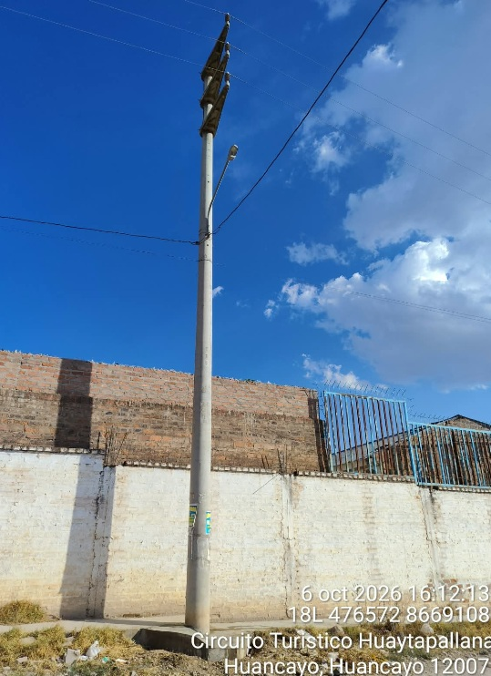
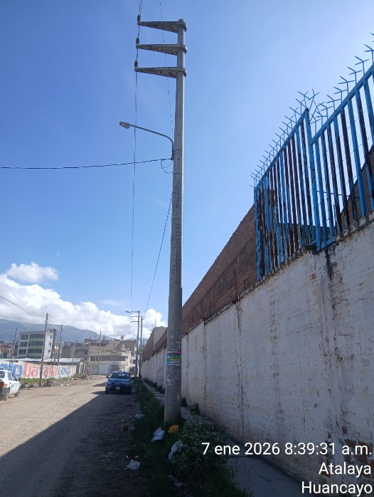

UUNN |  | : | HUANCAYO
Código de poste |  | : | 4HP44991
Código def. Maximus |  | : | 770125591012
Tipificación | Fecha | : | 1012 | 08/01/2025
Estado de la Tipificación |  | : | 01
Descripción de las actividades realizadas:
Se construyo vereda para evitar impacto vehicular contra la estructura.
Ref.: El Tambo
N° OM: 500638255 | Ing. que reporta: Ing. Freddy | Item: 14

Foto después de intervenir la deficiencia

Foto antes de intervenir la deficiencia

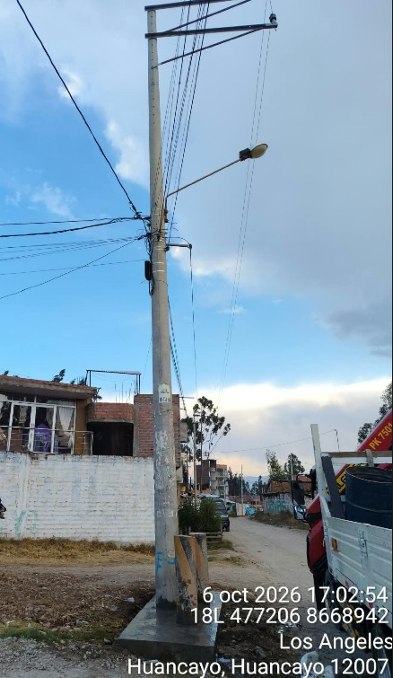
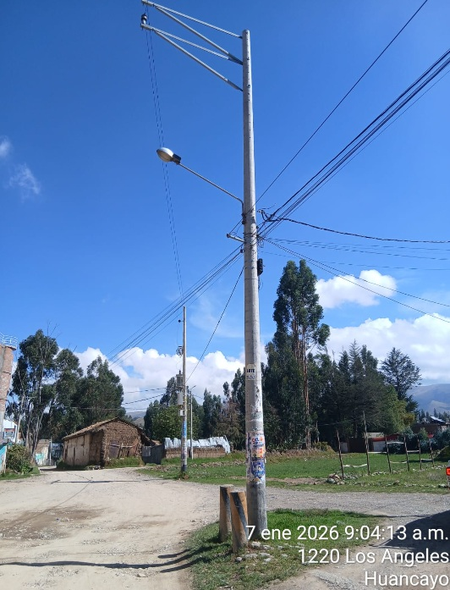

UUNN |  | : | HUANCAYO
Código de poste |  | : | 4HP32495
Código def. Maximus |  | : | 770125601012
Tipificación | Fecha | : | 1012 | 08/01/2025
Estado de la Tipificación |  | : | Faltante / OM02
Descripción de las actividades realizadas:
Reubicar poste
Ref.:
N° OM: 500638258 | Ing. que reporta: Ing. Freddy | Item: 15

Foto después de intervenir la deficiencia

Foto antes de intervenir la deficiencia

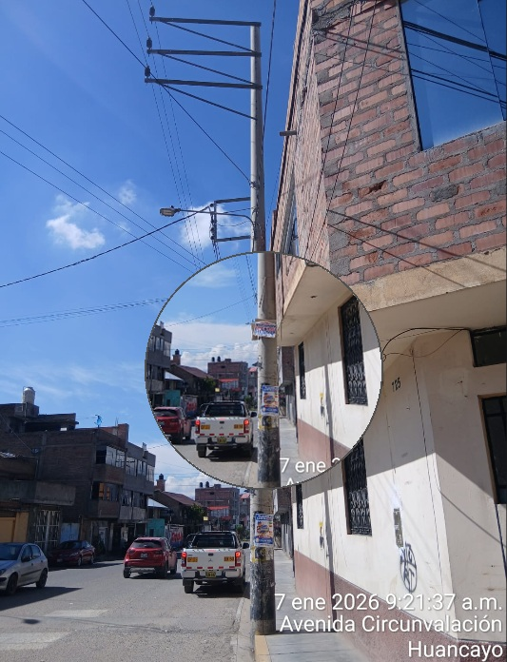

UUNN |  | : | HUANCAYO
Código de poste |  | : | 4HP38394
Código def. Maximus |  | : | 770125611034
Tipificación | Fecha | : | 1034 | 08/01/2025
Estado de la Tipificación |  | : | 02
Descripción de las actividades realizadas:
Se reubico el Seccionamiento I402106.
Ref.: Av. Progreso y Calle Los Angeles.
N° OM: 500648258 | Ing. que reporta: Ing. Freddy | Item: 16

Foto después de intervenir la deficiencia

Foto antes de intervenir la deficiencia

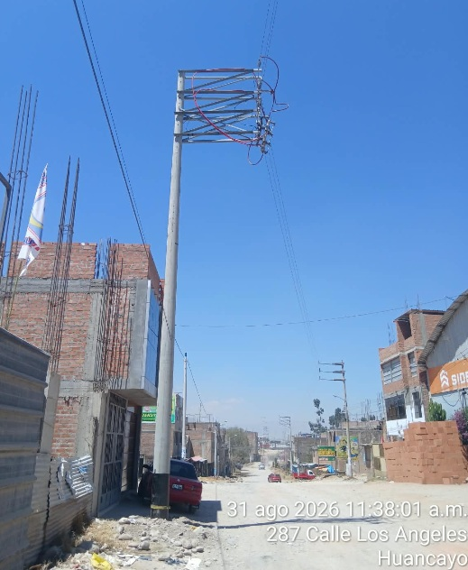
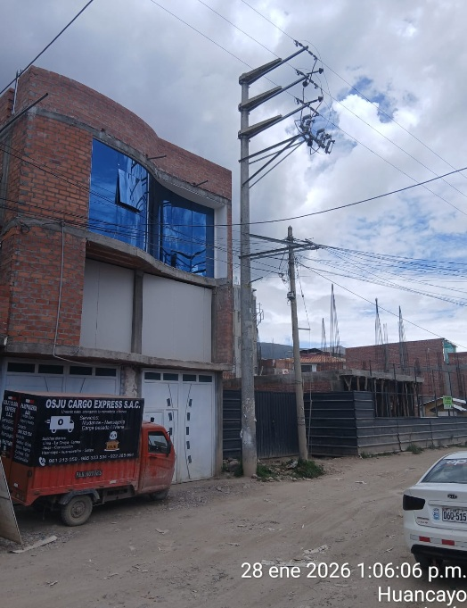

UUNN |  | : | HUANCAYO
Código de poste |  | : | 4HP24783
Código def. Maximus |  | : | 770125635016
Tipificación | Fecha | : | 5016 | 08/01/2025
Estado de la Tipificación |  | : | 02
Descripción de las actividades realizadas:
Usuario modifico su letrero
Descargado en GEO
DH: 2.60m DV: 0.50m
Ref.:
N° OM: 500632215 | Ing. que reporta: Ing. Freddy | Item: 17

Foto después de intervenir la deficiencia

Foto antes de intervenir la deficiencia

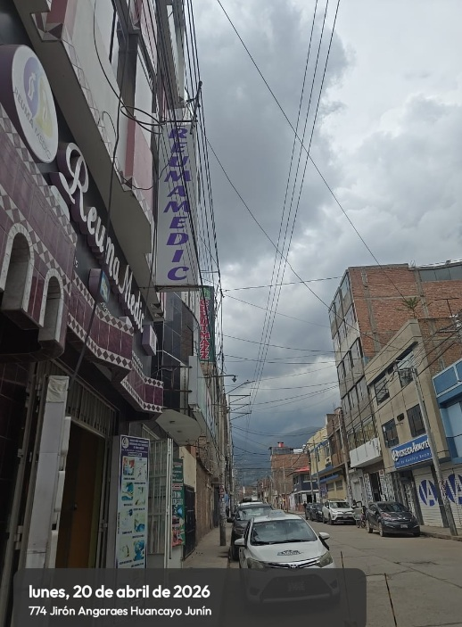
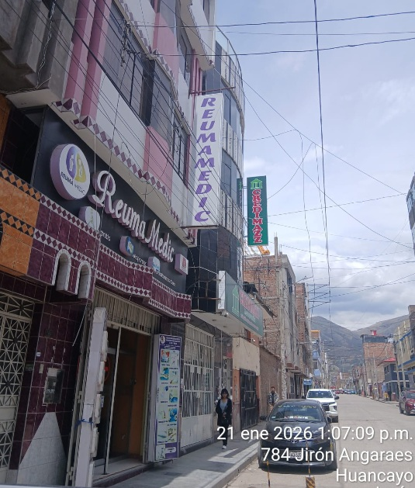

UUNN |  | : | HUANCAYO
Código de poste |  | : | 4HP00187
Código def. Maximus |  | : | 770125645038
Tipificación | Fecha | : | 5038 | 08/01/2025
Estado de la Tipificación |  | : | Faltante / OM02
Descripción de las actividades realizadas:
Instalar cubiertas
Corte A4202
Ref.:
N° OM: 500638270 | Ing. que reporta: Ing. Freddy | Item: 18

Foto después de intervenir la deficiencia

Foto antes de intervenir la deficiencia



UUNN |  | : | HUANCAYO
Código de poste |  | : | 4HP24284
Código def. Maximus |  | : | 770125981072
Tipificación | Fecha | : | 1072 | 08/01/2025
Estado de la Tipificación |  | : | 02
Descripción de las actividades realizadas:
Retenida retemplada y canaleta pintada
GEO
Ref.:
N° OM: 500630044 | Ing. que reporta: Ing. Freddy | Item: 19

Foto después de intervenir la deficiencia

Foto antes de intervenir la deficiencia

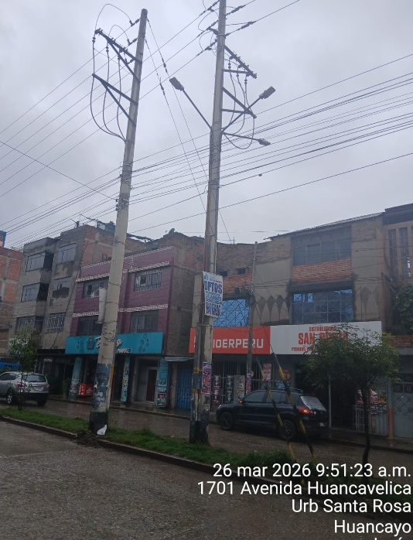
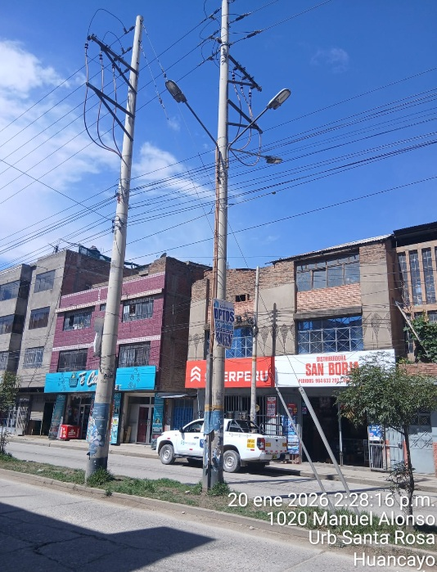

UUNN |  | : | HUANCAYO
Código de poste |  | : | 4HP38427
Código def. Maximus |  | : | 770125651008
Tipificación | Fecha | : | 1008 | 08/01/2025
Estado de la Tipificación |  | : | 02
Descripción de las actividades realizadas:
SUBSANADO-GEO
Se verticalizo poste CAC
Ref.:
N° OM: 500630045 | Ing. que reporta: Ing. Freddy | Item: 20

Foto después de intervenir la deficiencia

Foto antes de intervenir la deficiencia

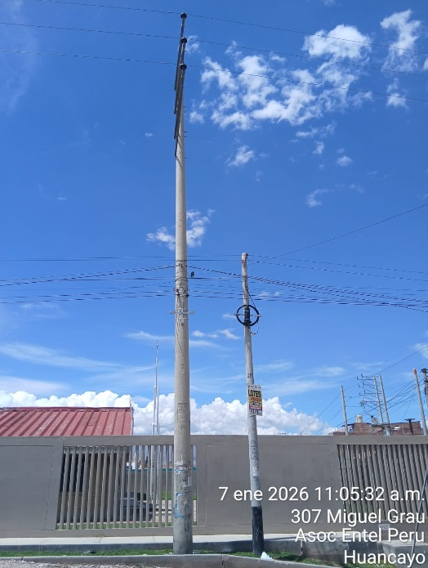
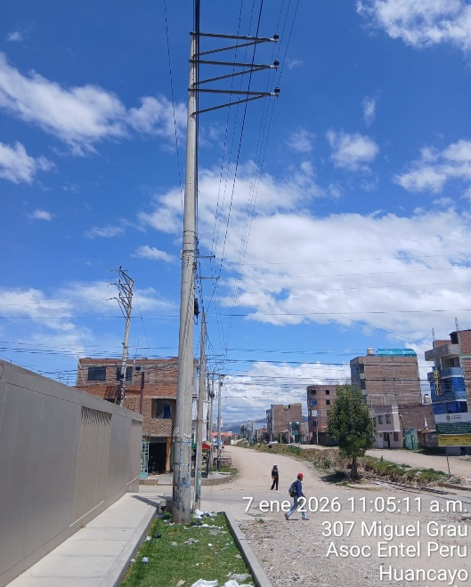

UUNN |  | : | HUANCAYO
Código de poste |  | : | 4HP38424
Código def. Maximus |  | : | 770125661008
Tipificación | Fecha | : | 1008 | 08/01/2025
Estado de la Tipificación |  | : | 02
Descripción de las actividades realizadas:
SUBSANADO-GEO
Se verticalizo poste CAC
Ref.:
N° OM: 500630045 | Ing. que reporta: Ing. Freddy | Item: 21

Foto después de intervenir la deficiencia

Foto antes de intervenir la deficiencia

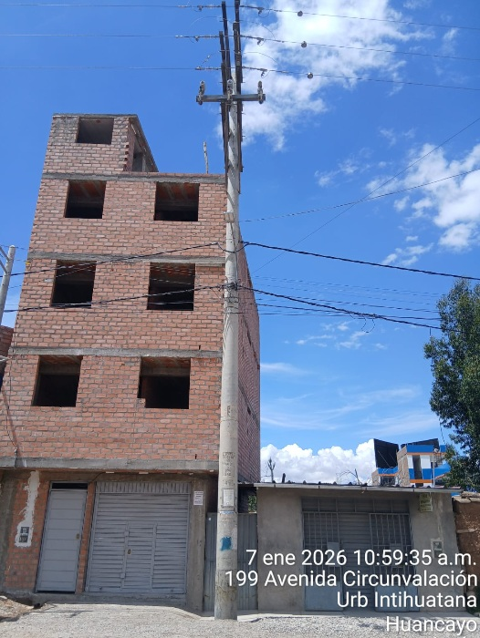

UUNN |  | : | HUANCAYO
Código de poste |  | : | 4HP30557
Código def. Maximus |  | : | 770125671012
Tipificación | Fecha | : | 1012 | 08/01/2025
Estado de la Tipificación |  | : | Faltante / OM02
Descripción de las actividades realizadas:
Reubicar poste
Corte I402847-A4216
Ref.:
N° OM: 500638271 | Ing. que reporta: Ing. Freddy | Item: 22

Foto después de intervenir la deficiencia

Foto antes de intervenir la deficiencia

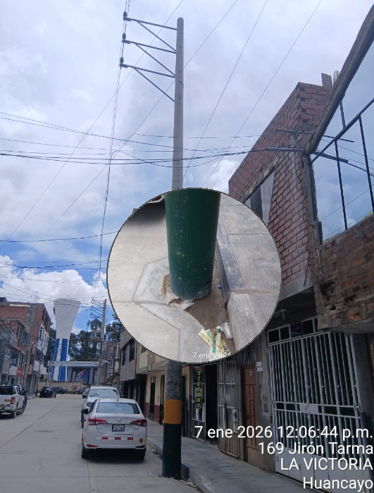

UUNN |  | : | HUANCAYO
Código de poste |  | : | 4HP01873
Código def. Maximus |  | : | 770125685016
Tipificación | Fecha | : | 5016 | 08/01/2025
Estado de la Tipificación |  | : | 02
Descripción de las actividades realizadas:
Se retiro el letrero
Descargado en GEO
DH:3.30m DV:1.20m
Ref.:
N° OM: 500632213 | Ing. que reporta: Ing. Freddy | Item: 23

Foto después de intervenir la deficiencia

Foto antes de intervenir la deficiencia

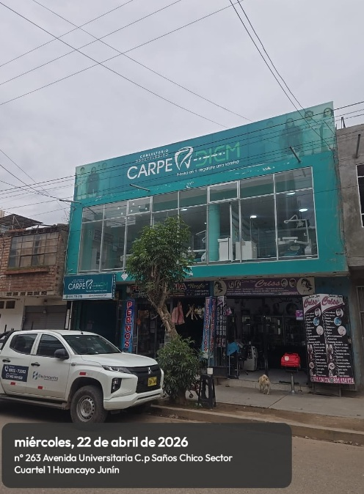
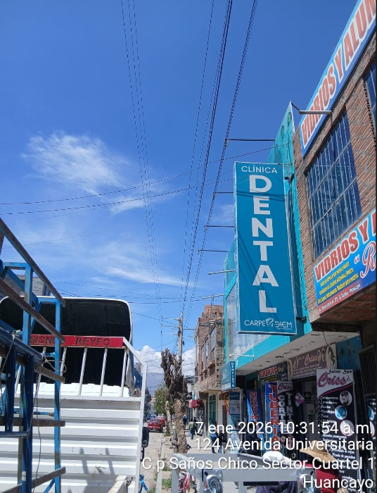

UUNN |  | : | HUANCAYO
Código de poste |  | : | 4HP48243
Código def. Maximus |  | : | 770125695038
Tipificación | Fecha | : | 5038 | 08/01/2025
Estado de la Tipificación |  | : | 02
Descripción de las actividades realizadas:
Se retiró las redes y postes de media tensión que cruzaban por encima de vivienda.
Ref.: El Tambo
N° OM: 500638296 | Ing. que reporta: Ing. Freddy | Item: 24

Foto después de intervenir la deficiencia

Foto antes de intervenir la deficiencia

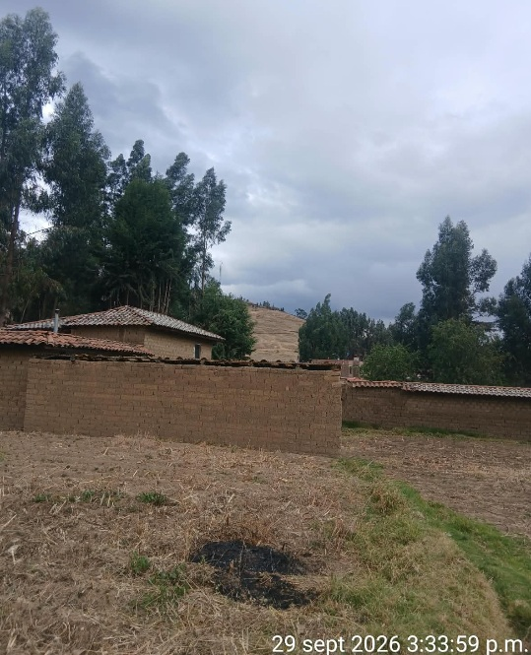
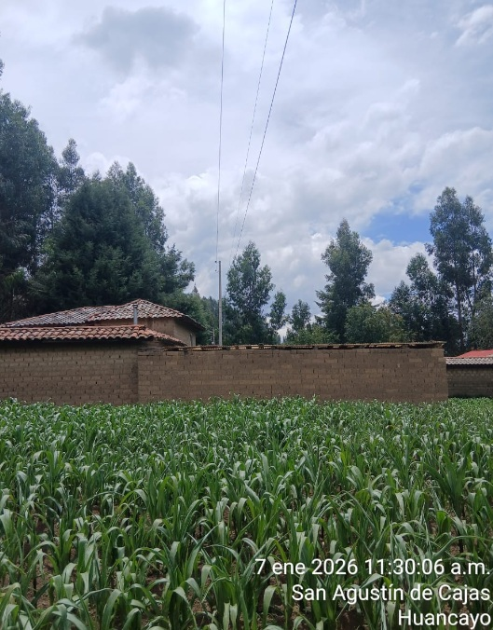

UUNN |  | : | HUANCAYO
Código de poste |  | : | 4HP32435
Código def. Maximus |  | : | 770125705026
Tipificación | Fecha | : | 5026 | 08/01/2025
Estado de la Tipificación |  | : | 02
Descripción de las actividades realizadas:
SUBSANADO, se instaló bastidores en postes MT, se corrigió el vano flojo
Descargado en GEO
DH: 3.0m, DV: 4.0m
Ref.:
N° OM: 500623406 | Ing. que reporta: Ing. Freddy | Item: 25

Foto después de intervenir la deficiencia

Foto antes de intervenir la deficiencia

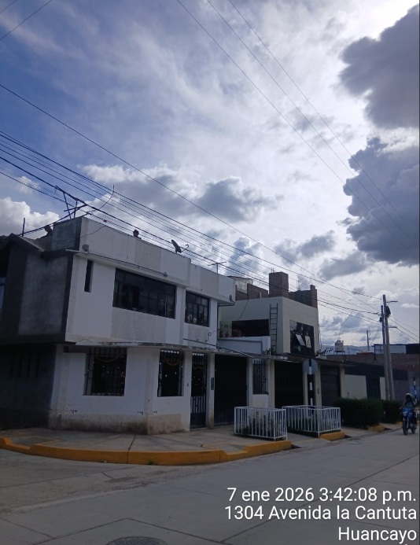
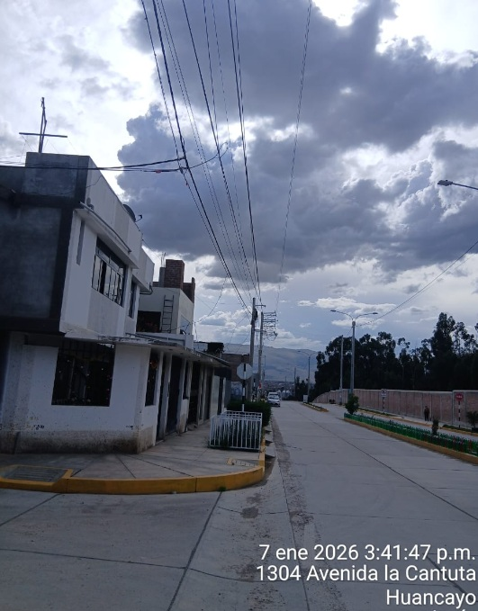

UUNN |  | : | HUANCAYO
Código de poste |  | : | E404005
Código def. Maximus |  | : | 770125715016
Tipificación | Fecha | : | 5016 | 08/01/2025
Estado de la Tipificación |  | : | Faltante / OM02
Descripción de las actividades realizadas:
Modificar vano flojo de red MT-calientes
Corte I402857-A4205
Ref.:
N° OM: 500638298 | Ing. que reporta: Ing. Freddy | Item: 26

Foto después de intervenir la deficiencia

Foto antes de intervenir la deficiencia

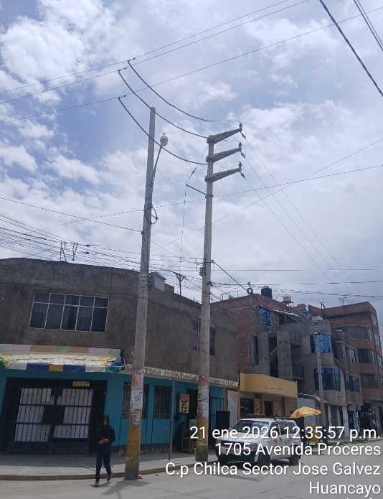

UUNN |  | : | HUANCAYO
Código de poste |  | : | 4HP39977
Código def. Maximus |  | : | 770125725016
Tipificación | Fecha | : | 5016 | 08/01/2025
Estado de la Tipificación |  | : | 02
Descripción de las actividades realizadas:
Se instaló poste MT, se realizó cambio de trazo de red MT.
La red que se encuentra sobre la cámara de vigilancia solo cumple la función de retenida aérea. (red desenergizada)
Ref.: Av. Leoncio Prado
N° OM: 500643528 | Ing. que reporta: Ing. Freddy | Item: 27

Foto después de intervenir la deficiencia

Foto antes de intervenir la deficiencia

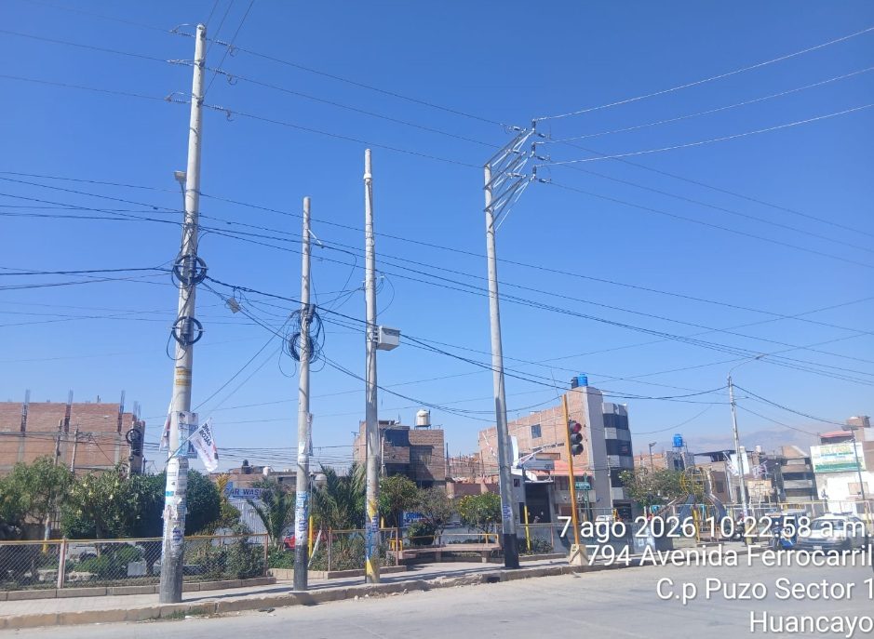
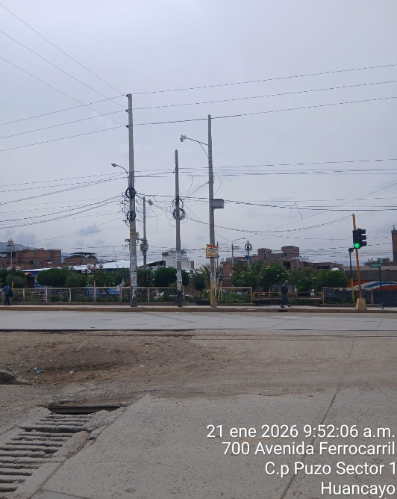

UUNN |  | : | HUANCAYO
Código de poste |  | : | 4HP40040
Código def. Maximus |  | : | 770125731012
Tipificación | Fecha | : | 1012 | 08/01/2025
Estado de la Tipificación |  | : | 02
Descripción de las actividades realizadas:
Se cambio y reubico el seccionamiento hacia el otro lado de la vía.
Ref.:
N° OM: 500643922 | Ing. que reporta: Ing. Freddy | Item: 28

Foto después de intervenir la deficiencia

Foto antes de intervenir la deficiencia

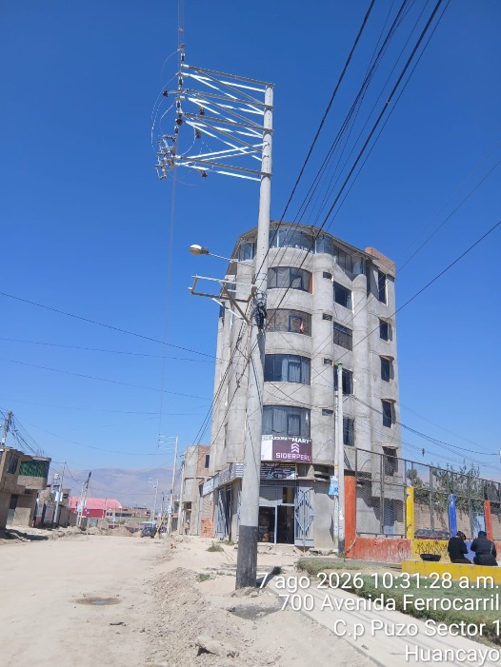
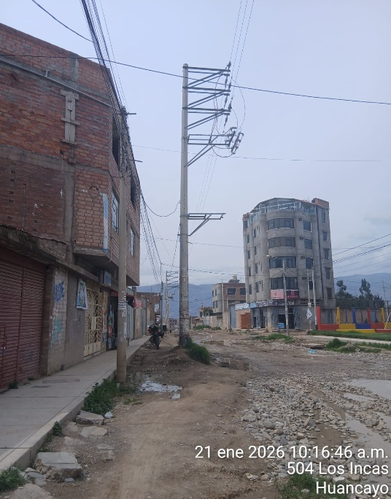

UUNN |  | : | HUANCAYO
Código de poste |  | : | 4HP40043
Código def. Maximus |  | : | 770125741012
Tipificación | Fecha | : | 1012 | 08/01/2025
Estado de la Tipificación |  | : | 02
Descripción de las actividades realizadas:
Se reubico poste MT CAC hacia el otro lado de la vía.
Ref.: Av. Los Incas
N° OM: 500643922 | Ing. que reporta: Ing. Freddy | Item: 29

Foto después de intervenir la deficiencia

Foto antes de intervenir la deficiencia

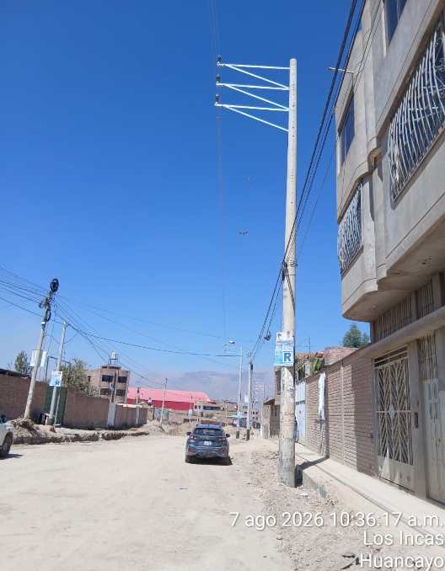
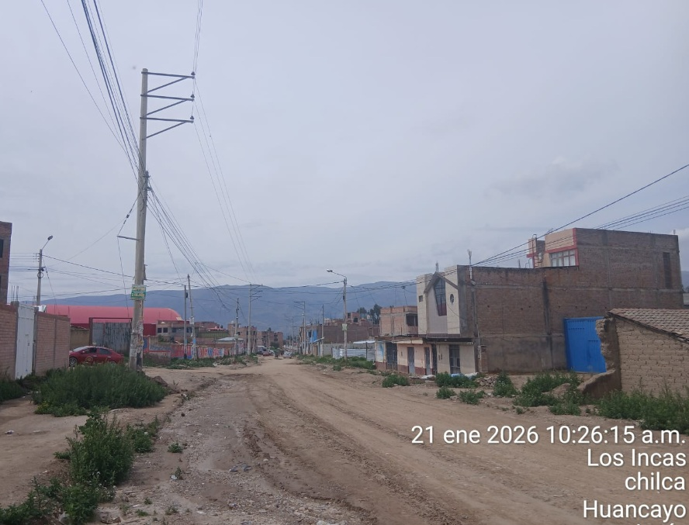

UUNN |  | : | HUANCAYO
Código de poste |  | : | E406996
Código def. Maximus |  | : | 770125752008
Tipificación | Fecha | : | 2008 | 08/01/2025
Estado de la Tipificación |  | : | Faltante / OM02
Descripción de las actividades realizadas:
SED no se encuentra expuesta a impacto vehicular
Falta instalar bloques d concreto y se cambiara el poste
Ref.: Auquimarca
N° OM: 500638334 | Ing. que reporta: Ing. Freddy | Item: 30

Foto después de intervenir la deficiencia

Foto antes de intervenir la deficiencia

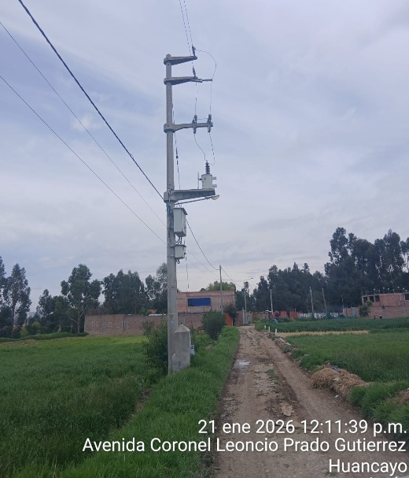

UUNN |  | : | HUANCAYO
Código de poste |  | : | E430225
Código def. Maximus |  | : | 770125762008
Tipificación | Fecha | : | 2008 | 08/01/2025
Estado de la Tipificación |  | : | 02
Descripción de las actividades realizadas:
Se desmonto y elimino SED, se instaló poste CAC 15/400
GEO
Ref.: Av. Los Incas
N° OM: 500638345 | Ing. que reporta: Ing. Freddy | Item: 31

Foto después de intervenir la deficiencia

Foto antes de intervenir la deficiencia

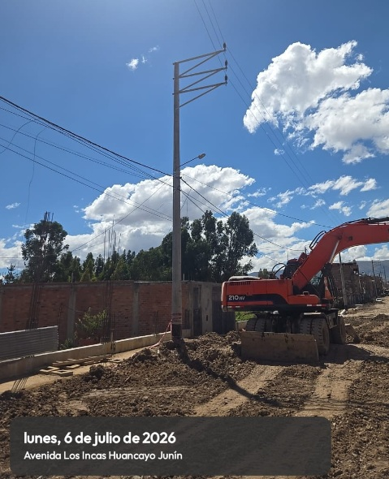
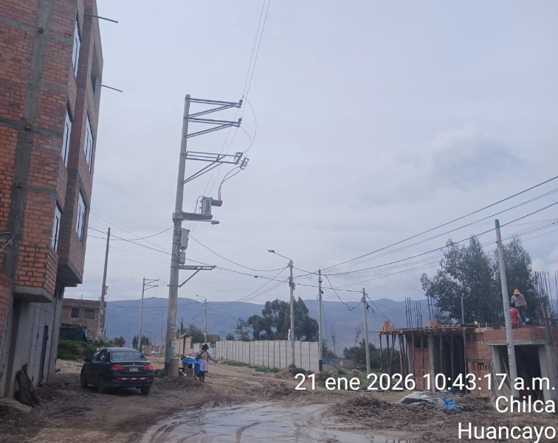

UUNN |  | : | HUANCAYO
Código de poste |  | : | E430226
Código def. Maximus |  | : | 770125772008
Tipificación | Fecha | : | 2008 | 08/01/2025
Estado de la Tipificación |  | : | 02
Descripción de las actividades realizadas:
Se desmonto y elimino SED, se instaló poste CAC 15/400
GEO
Ref.: Av. Los Incas
N° OM: 500638344 | Ing. que reporta: Ing. Freddy | Item: 32

Foto después de intervenir la deficiencia

Foto antes de intervenir la deficiencia

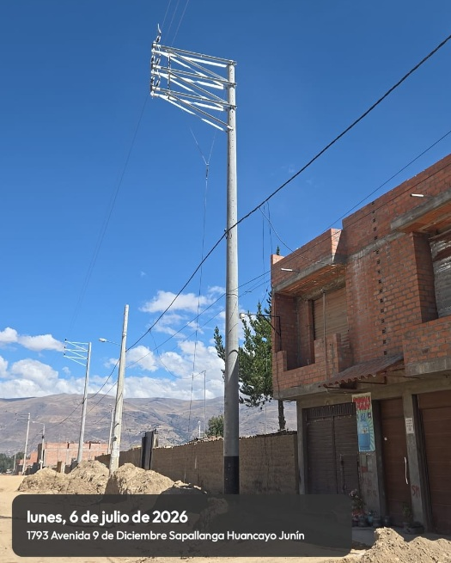
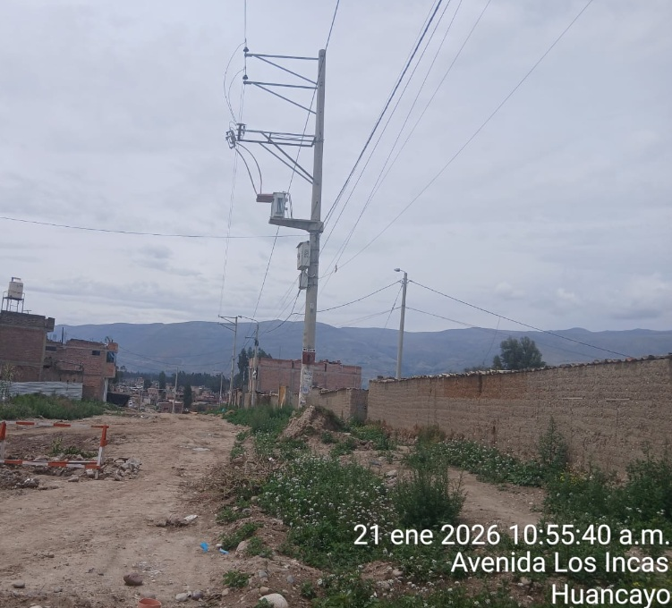

UUNN |  | : | HUANCAYO
Código de poste |  | : | 4HP40044
Código def. Maximus |  | : | 770125781012
Tipificación | Fecha | : | 1012 | 08/01/2025
Estado de la Tipificación |  | : | 02
Descripción de las actividades realizadas:
Se cambio y reubico poste MT CAC hacia el otro lado de la vía.
Ref.: Av. Los Incas
N° OM: 500643922 | Ing. que reporta: Ing. Freddy | Item: 33

Foto después de intervenir la deficiencia

Foto antes de intervenir la deficiencia

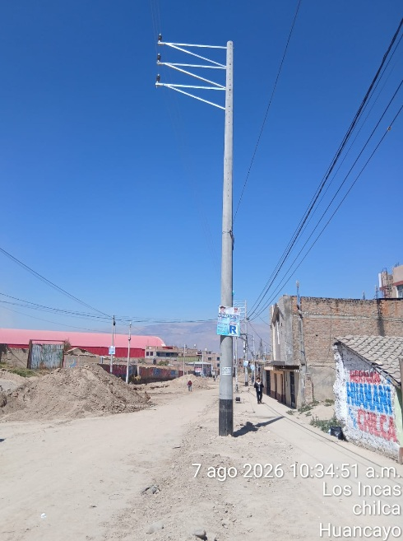
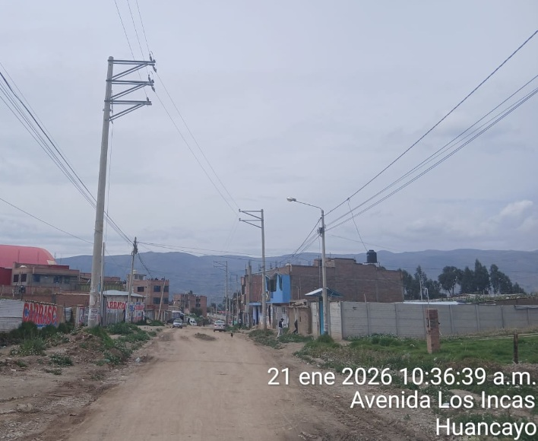

UUNN |  | : | HUANCAYO
Código de poste |  | : | 4HP40047
Código def. Maximus |  | : | 770125791012
Tipificación | Fecha | : | 1012 | 08/01/2025
Estado de la Tipificación |  | : | 02
Descripción de las actividades realizadas:
Se cambio y reubico por poste CAC 15/400
GEO
Ref.: Av. Los Incas
N° OM: 500643922 | Ing. que reporta: Ing. Freddy | Item: 34

Foto después de intervenir la deficiencia

Foto antes de intervenir la deficiencia

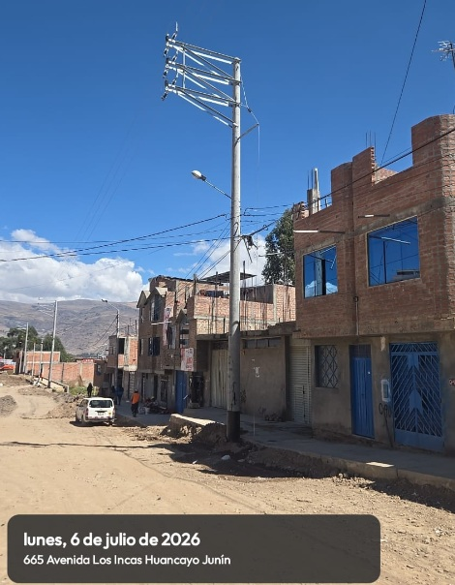
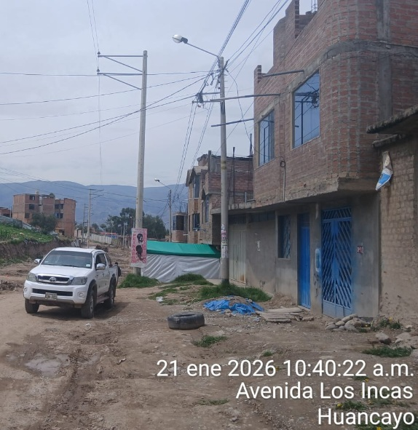

UUNN |  | : | HUANCAYO
Código de poste |  | : | 4HP40048
Código def. Maximus |  | : | 770125801012
Tipificación | Fecha | : | 1012 | 08/01/2025
Estado de la Tipificación |  | : | 02
Descripción de las actividades realizadas:
Se cambio y reubico por poste CAC 15/400
GEO
Ref.: Av. Los Incas
N° OM: 500643922 | Ing. que reporta: Ing. Freddy | Item: 35

Foto después de intervenir la deficiencia

Foto antes de intervenir la deficiencia

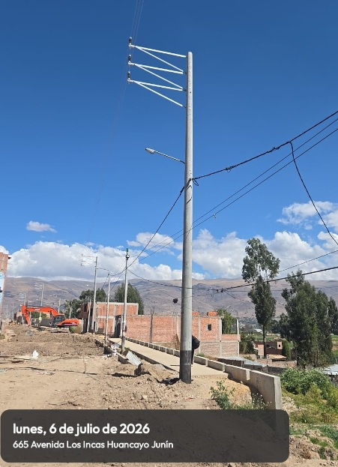
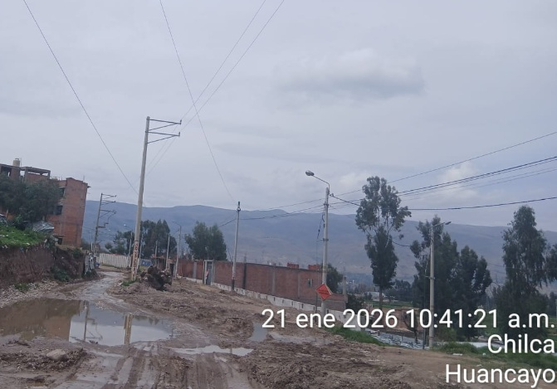

UUNN |  | : | HUANCAYO
Código de poste |  | : | 4HP40050
Código def. Maximus |  | : | 770125811012
Tipificación | Fecha | : | 1012 | 08/01/2025
Estado de la Tipificación |  | : | 02
Descripción de las actividades realizadas:
Se cambio y reubico por poste CAC 15/400
GEO
Ref.: Av. Los Incas
N° OM: 500643922 | Ing. que reporta: Ing. Freddy | Item: 36

Foto después de intervenir la deficiencia

Foto antes de intervenir la deficiencia

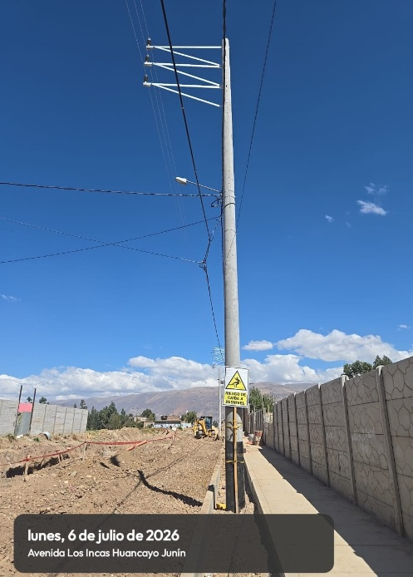
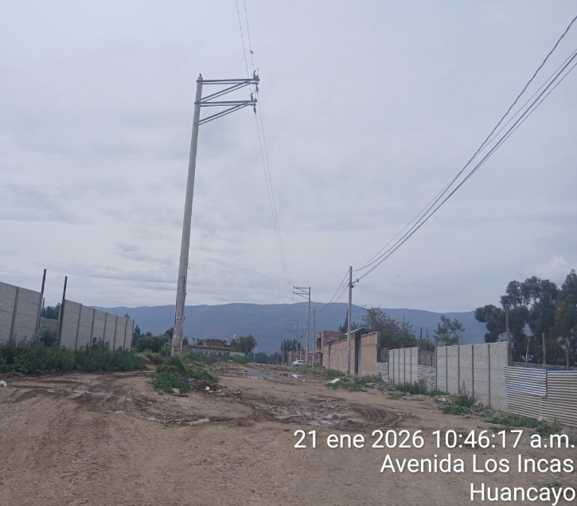

UUNN |  | : | HUANCAYO
Código de poste |  | : | 4HP40051
Código def. Maximus |  | : | 770125821012
Tipificación | Fecha | : | 1012 | 08/01/2025
Estado de la Tipificación |  | : | 02
Descripción de las actividades realizadas:
Se cambio y reubico poste por nueva SED
GEO
Ref.: Av. Los Incas
N° OM: 500643922 | Ing. que reporta: Ing. Freddy | Item: 37

Foto después de intervenir la deficiencia

Foto antes de intervenir la deficiencia

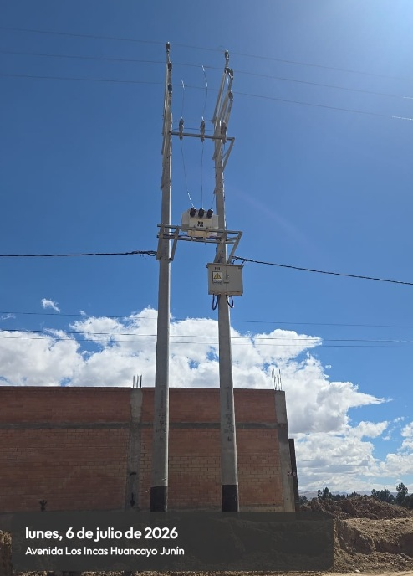
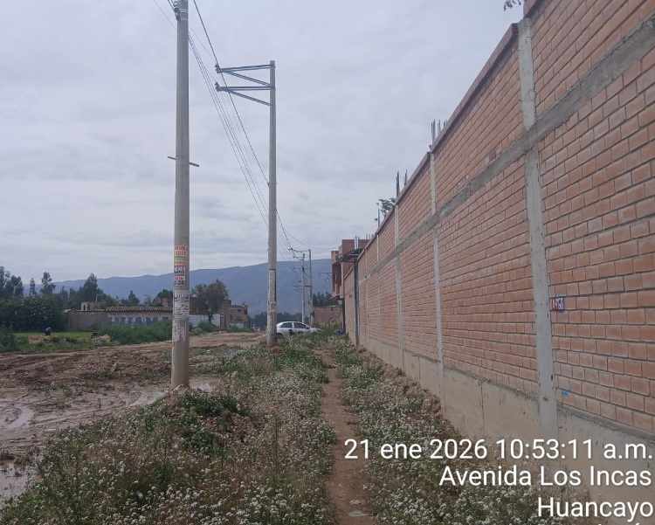

UUNN |  | : | HUANCAYO
Código de poste |  | : | 4HP36935
Código def. Maximus |  | : | 770125835026
Tipificación | Fecha | : | 5026 | 08/01/2025
Estado de la Tipificación |  | : | 02
Descripción de las actividades realizadas:
Se reubico poste MT y se instaló bastidores adecuados.
DH: 2.86m, DV: 1.0m
DESCARGADO EN GEO
Ref.: La Ribera
N° OM: 500623406 | Ing. que reporta: Ing. Freddy | Item: 38

Foto después de intervenir la deficiencia

Foto antes de intervenir la deficiencia

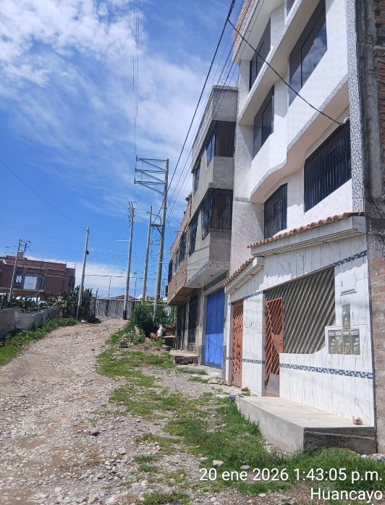
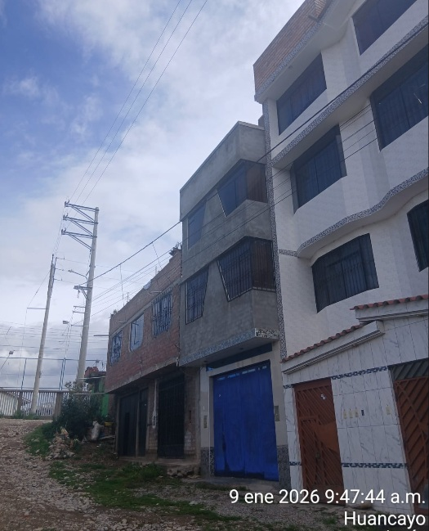

UUNN |  | : | HUANCAYO
Código de poste |  | : | 4HP01554
Código def. Maximus |  | : | 770125865018
Tipificación | Fecha | : | 5018 | 08/01/2025
Estado de la Tipificación |  | : | 02
Descripción de las actividades realizadas:
Se instaló poste de 13m CAC a mitad de vano para elevar las redes de media tensión.
Ref.: Jr. Pedro Galvez, El Tambo
N° OM: 500638351 | Ing. que reporta: Ing. Freddy | Item: 39

Foto después de intervenir la deficiencia

Foto antes de intervenir la deficiencia

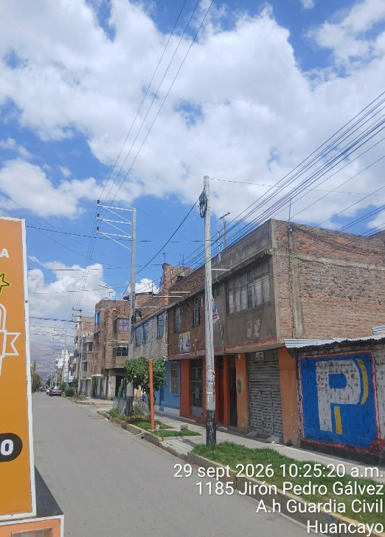
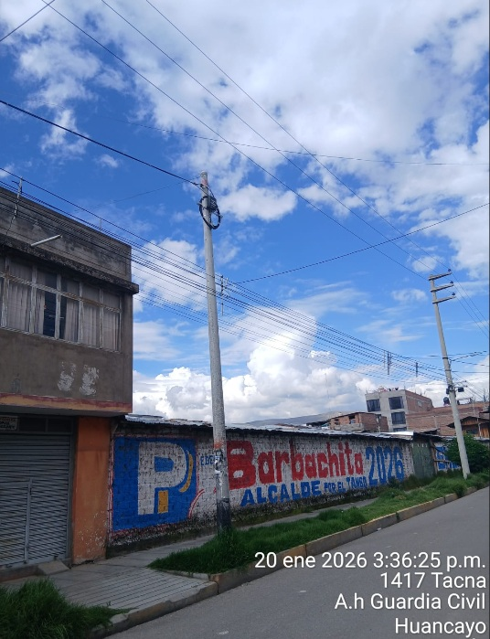

UUNN |  | : | HUANCAYO
Código de poste |  | : | 4HP01569
Código def. Maximus |  | : | 770125871012
Tipificación | Fecha | : | 1012 | 08/01/2025
Estado de la Tipificación |  | : | 02
Descripción de las actividades realizadas:
Se realizó cambio y reubicación de poste dentro la vereda.
Ref.: Jr. Sebastian Lorente
N° OM: 500638355 | Ing. que reporta: Ing. Freddy | Item: 40

Foto después de intervenir la deficiencia

Foto antes de intervenir la deficiencia

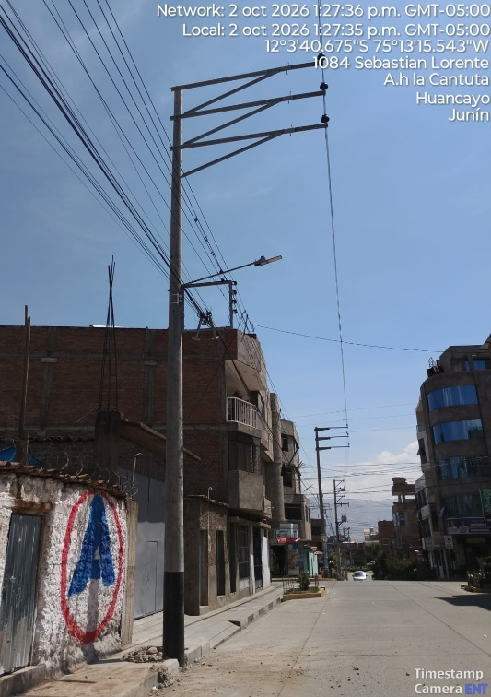
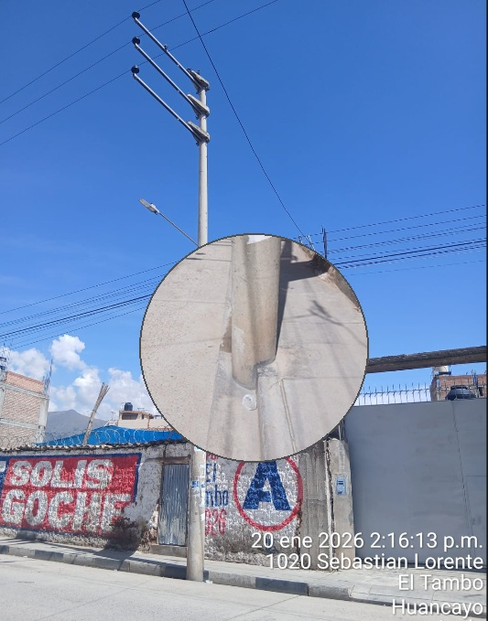

UUNN |  | : | HUANCAYO
Código de poste |  | : | 4HP13576
Código def. Maximus |  | : | 770125891012
Tipificación | Fecha | : | 1012 | 08/01/2025
Estado de la Tipificación |  | : | 02
Descripción de las actividades realizadas:
Se retira poste y redes MT, se izó poste BT en su reemplazo.
Ref.: AA.HH. JPV
N° OM: 500640344 | Ing. que reporta: Ing. Freddy | Item: 41

Foto después de intervenir la deficiencia

Foto antes de intervenir la deficiencia

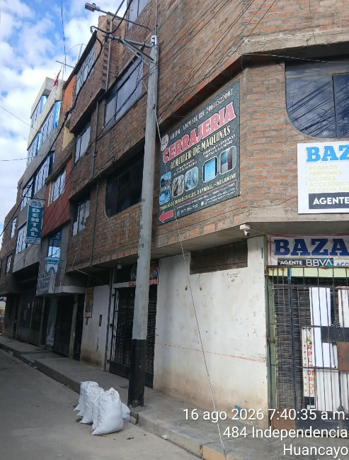
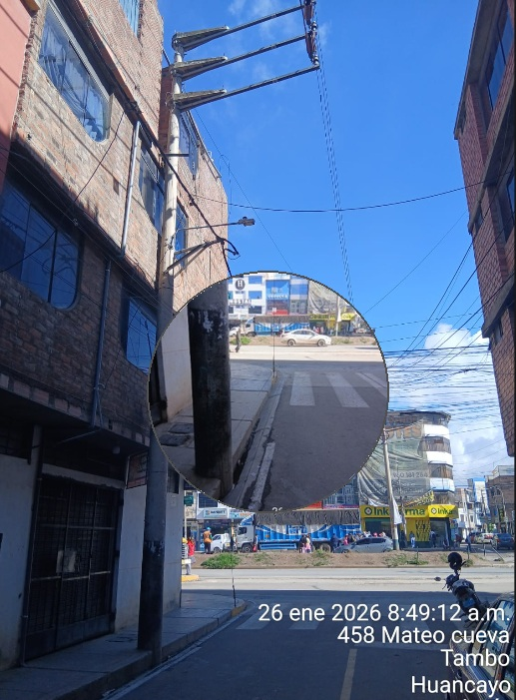

UUNN |  | : | HUANCAYO
Código de poste |  | : | 4HP13566
Código def. Maximus |  | : | 770125901002
Tipificación | Fecha | : | 1002 | 08/01/2025
Estado de la Tipificación |  | : | 02
Descripción de las actividades realizadas:
Se retira poste y redes MT, se izó poste BT en su reemplazo
GEO
Ref.: AA.HH. JPV
N° OM: 500640349 | Ing. que reporta: Ing. Freddy | Item: 42

Foto después de intervenir la deficiencia

Foto antes de intervenir la deficiencia

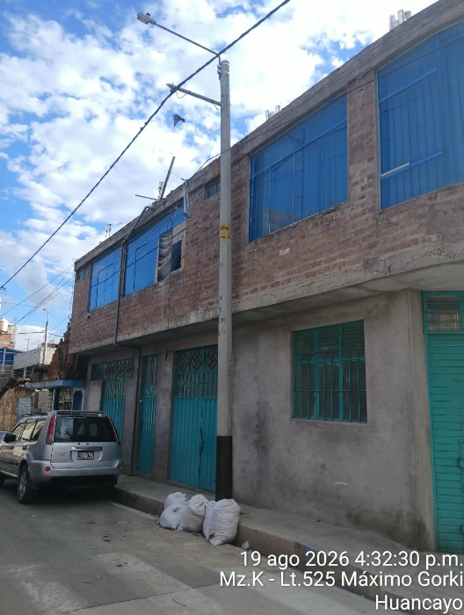
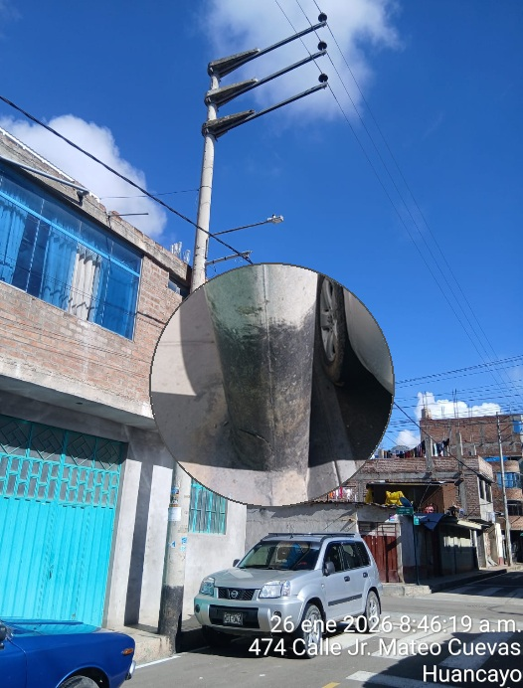

UUNN |  | : | HUANCAYO
Código de poste |  | : | 4HP35497
Código def. Maximus |  | : | 770125911012
Tipificación | Fecha | : | 1012 | 08/01/2025
Estado de la Tipificación |  | : | Faltante / OM04
Descripción de las actividades realizadas:
Se retira poste y redes MT, se izó poste BT en su reemplazo
GEO
Ref.: AA.HH. JPV
N° OM: 500640350 | Ing. que reporta: Ing. Freddy | Item: 43

Foto después de intervenir la deficiencia

Foto antes de intervenir la deficiencia

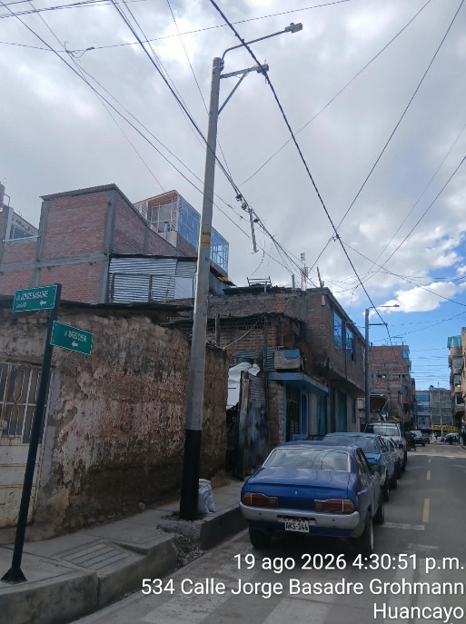z
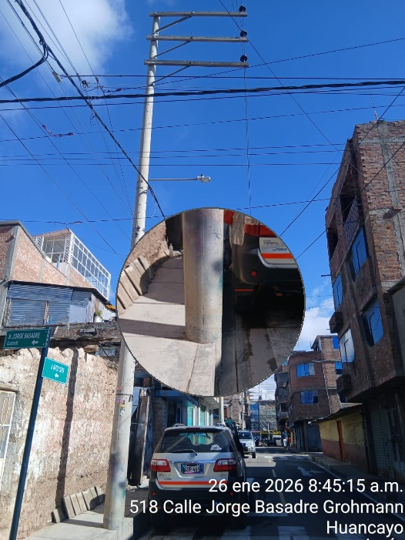

UUNN |  | : | HUANCAYO
Código de poste |  | : | E404359
Código def. Maximus |  | : | 770125922008
Tipificación | Fecha | : | 2008 | 08/01/2025
Estado de la Tipificación |  | : | 02
Descripción de las actividades realizadas:
Se reubico SED y se reemplazó por poste BT.
GEO
Ref.: AA.HH. JPV
N° OM: 500640356 | Ing. que reporta: Ing. Freddy | Item: 44

Foto después de intervenir la deficiencia

Foto antes de intervenir la deficiencia

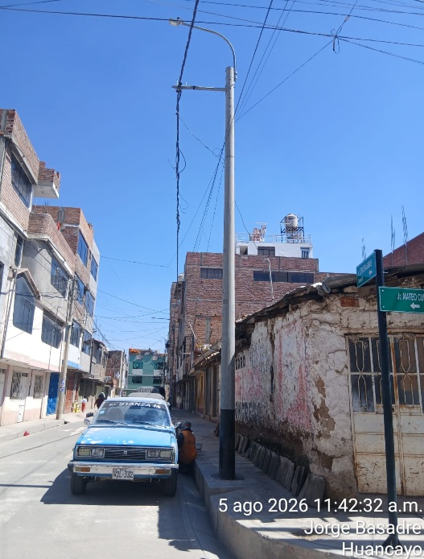
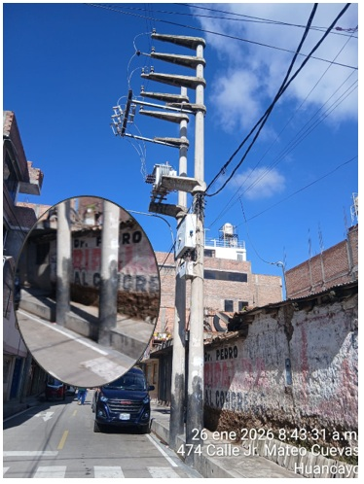

UUNN |  | : | HUANCAYO
Código de poste |  | : | 4HP27594
Código def. Maximus |  | : | 770125941012
Tipificación | Fecha | : | 1012 | 08/01/2025
Estado de la Tipificación |  | : | 02
Descripción de las actividades realizadas:
Se realiza cambio y reubicación de poste MT dentro de la vereda
Ref.: AA.HH. JPV
N° OM: 500638360 | Ing. que reporta: Ing. Freddy | Item: 45

Foto después de intervenir la deficiencia

Foto antes de intervenir la deficiencia

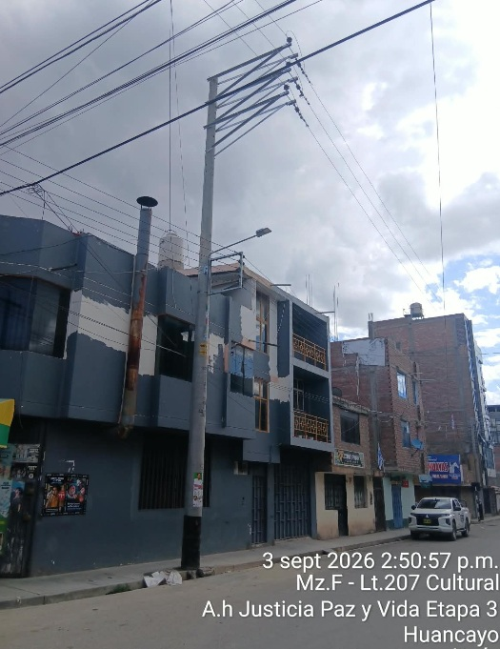
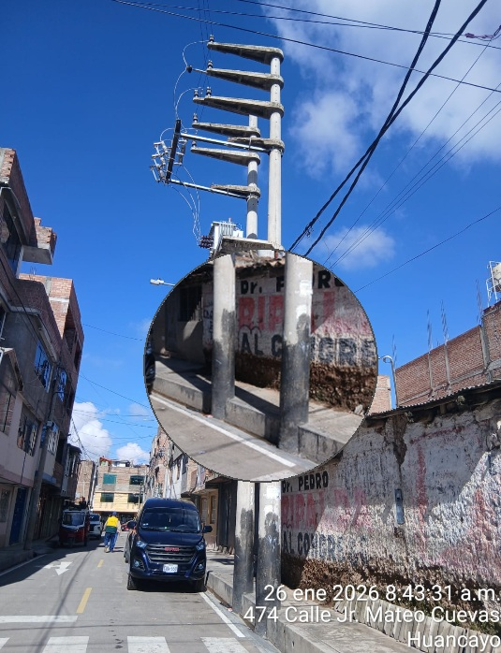

UUNN |  | : | HUANCAYO
Código de poste |  | : | 4HP38594
Código def. Maximus |  | : | 770125971012
Tipificación | Fecha | : | 1012 | 08/01/2025
Estado de la Tipificación |  | : | Faltante / OM04
Descripción de las actividades realizadas:
Reubicar poste
Ref.:
N° OM: 500638363 | Ing. que reporta: Ing. Freddy | Item: 46

Foto después de intervenir la deficiencia

Foto antes de intervenir la deficiencia

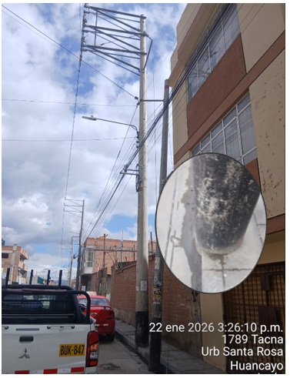

UUNN |  | : | HUANCAYO
Código de poste |  | : | 4HP01707
Código def. Maximus |  | : | 770126001012
Tipificación | Fecha | : | 1012 | 08/01/2025
Estado de la Tipificación |  | : | 02
Descripción de las actividades realizadas:
Se cambio y reubico poste MT
GEO
Ref.: AA.HH. JPV
N° OM: 500638368 | Ing. que reporta: Ing. Freddy | Item: 47

Foto después de intervenir la deficiencia

Foto antes de intervenir la deficiencia

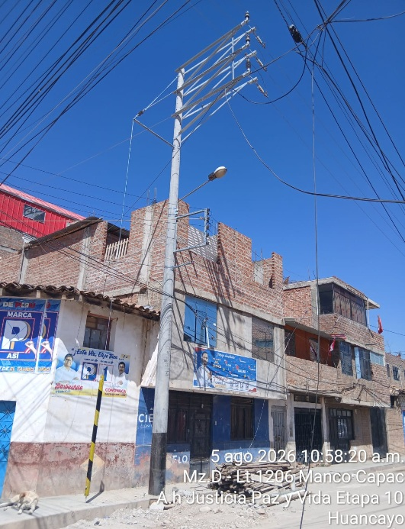
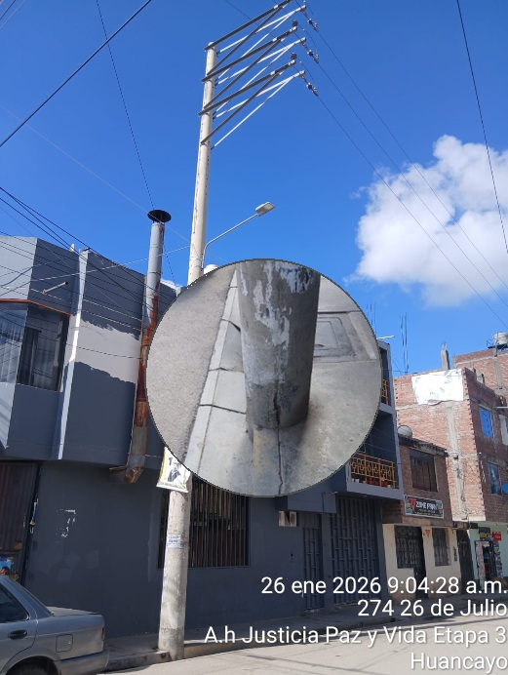

UUNN |  | : | HUANCAYO
Código de poste |  | : | 4HP21768
Código def. Maximus |  | : | 770126011012
Tipificación | Fecha | : | 1012 | 08/01/2025
Estado de la Tipificación |  | : | 02
Descripción de las actividades realizadas:
Se cambio y reubico poste MT
GEO
Ref.: AA.HH. JPV
N° OM: 500638370 | Ing. que reporta: Ing. Freddy | Item: 48

Foto después de intervenir la deficiencia

Foto antes de intervenir la deficiencia

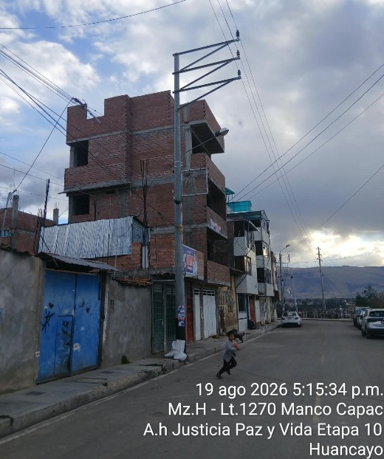
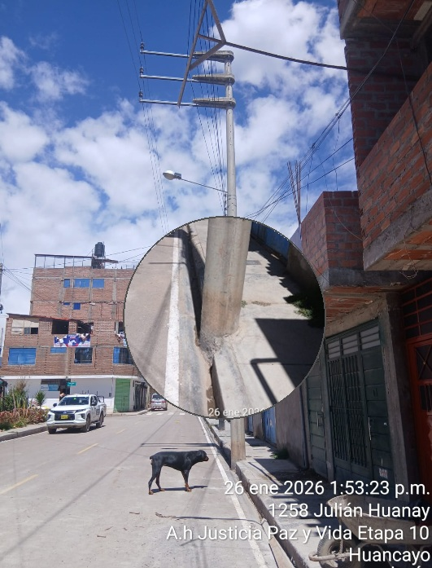

UUNN |  | : | HUANCAYO
Código de poste |  | : | 4HP51647
Código def. Maximus |  | : | 770126021008
Tipificación | Fecha | : | 1008 | 08/01/2025
Estado de la Tipificación |  | : | 02
Descripción de las actividades realizadas:
SUBSANADO-GEO
Se verticalizo poste CAC
Ref.: AA.HH. JPV
N° OM: 500630044 | Ing. que reporta: Ing. Freddy | Item: 49

Foto después de intervenir la deficiencia

Foto antes de intervenir la deficiencia

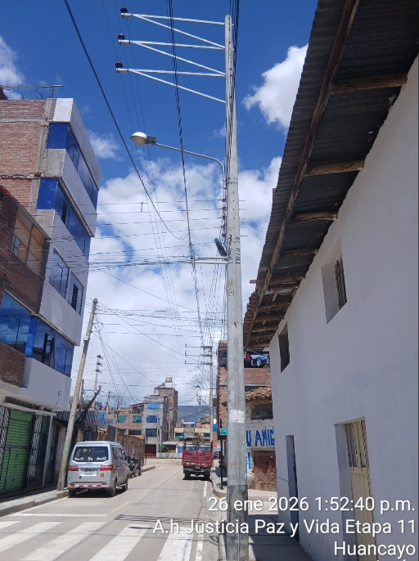

UUNN |  | : | HUANCAYO
Código de poste |  | : | 4HP33990
Código def. Maximus |  | : | 770126031012
Tipificación | Fecha | : | 1012 | 08/01/2025
Estado de la Tipificación |  | : | 02
Descripción de las actividades realizadas:
Subsanado-GEO
Se reubico poste CAC hacia la vereda
Ref.: AA.HH. JPV
N° OM: 500630044 | Ing. que reporta: Ing. Freddy | Item: 50

Foto después de intervenir la deficiencia

Foto antes de intervenir la deficiencia

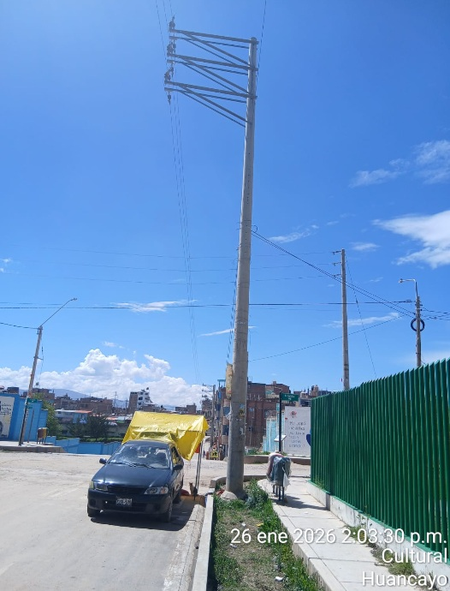

UUNN |  | : | HUANCAYO
Código de poste |  | : | 4HP33989
Código def. Maximus |  | : | 770126041012
Tipificación | Fecha | : | 1012 | 08/01/2025
Estado de la Tipificación |  | : | 02
Descripción de las actividades realizadas:
Subsanado-GEO
Se reubico poste CAC hacia la vereda
Ref.: AA.HH. JPV
N° OM: 500630044 | Ing. que reporta: Ing. Freddy | Item: 51

Foto después de intervenir la deficiencia

Foto antes de intervenir la deficiencia

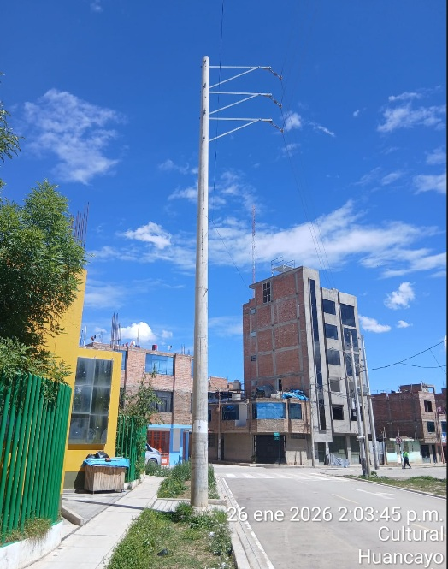

UUNN |  | : | HUANCAYO
Código de poste |  | : | 4HP01704
Código def. Maximus |  | : | 770126051012
Tipificación | Fecha | : | 1012 | 08/01/2025
Estado de la Tipificación |  | : | 02
Descripción de las actividades realizadas:
Se cambio y reubico poste MT
Ref.: AA.HH. JPV
N° OM: 500638371 | Ing. que reporta: Ing. Freddy | Item: 52

Foto después de intervenir la deficiencia

Foto antes de intervenir la deficiencia

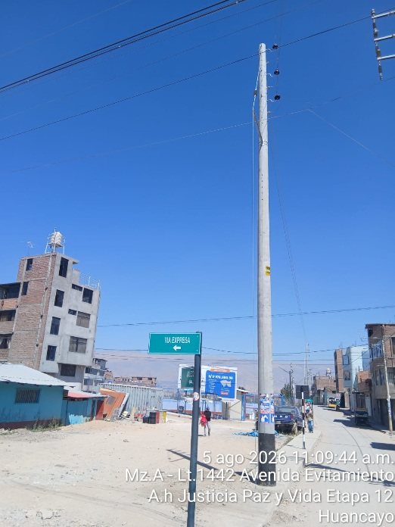
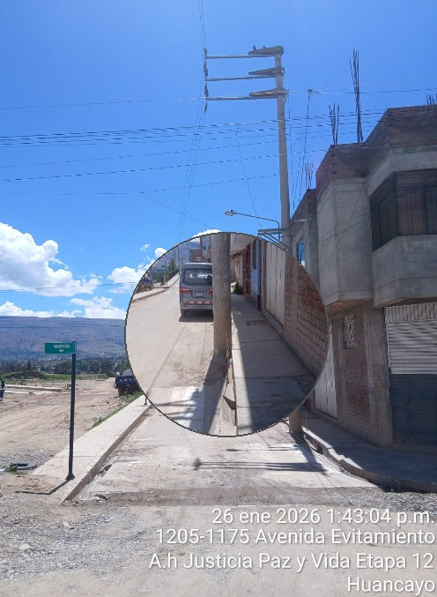

UUNN |  | : | HUANCAYO
Código de poste |  | : | 4HP21743
Código def. Maximus |  | : | 770126061012
Tipificación | Fecha | : | 1012 | 08/01/2025
Estado de la Tipificación |  | : | 02
Descripción de las actividades realizadas:
Se retiro poste MT por cambio de topología en la red.
Ref.: AA.HH. JPV
N° OM: 500648929 | Ing. que reporta: Ing. Freddy | Item: 53

Foto después de intervenir la deficiencia

Foto antes de intervenir la deficiencia

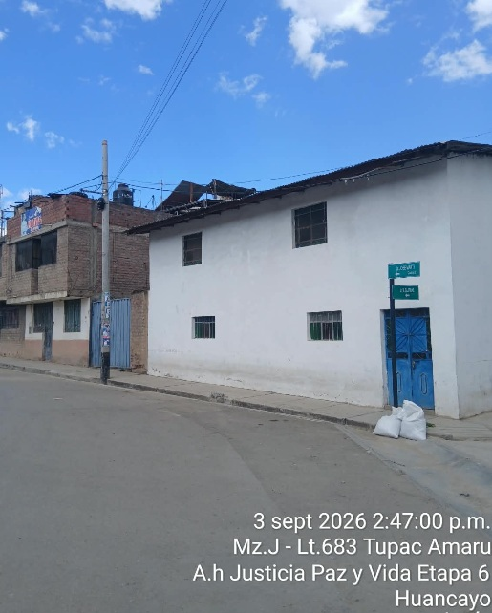
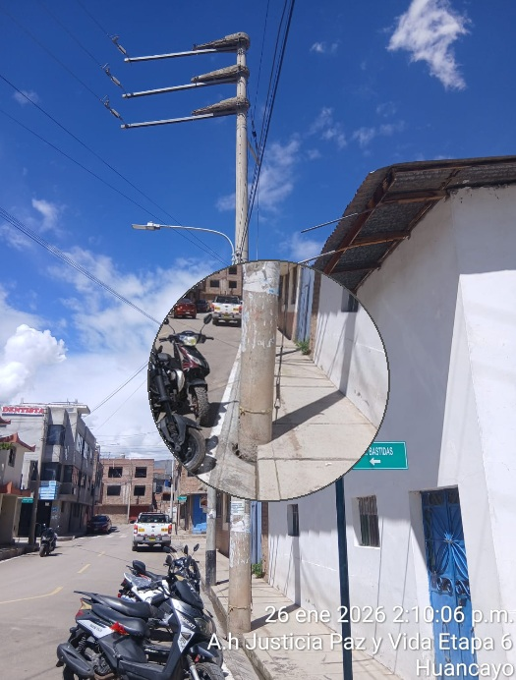

UUNN |  | : | HUANCAYO
Código de poste |  | : | 4HP21763
Código def. Maximus |  | : | 770126071012
Tipificación | Fecha | : | 1012 | 08/01/2025
Estado de la Tipificación |  | : | 02
Descripción de las actividades realizadas:
Se cambio y reubico poste MT (4HP21761).
Poste 4HP21763 no presentaba la deficiencia.
GEO
Ref.: AA.HH. JPV
N° OM: 500641040 | Ing. que reporta: Ing. Freddy | Item: 54

Foto después de intervenir la deficiencia

Foto antes de intervenir la deficiencia

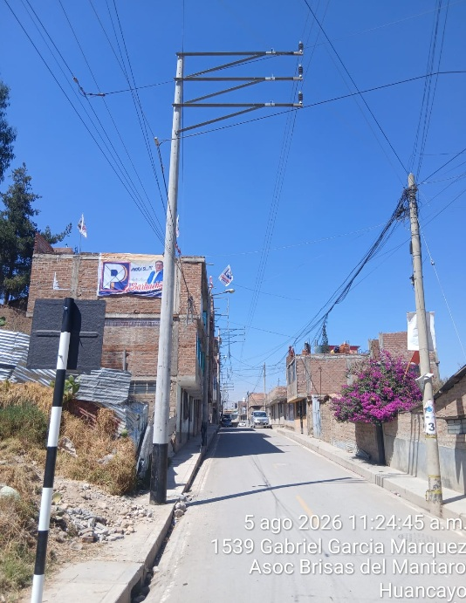
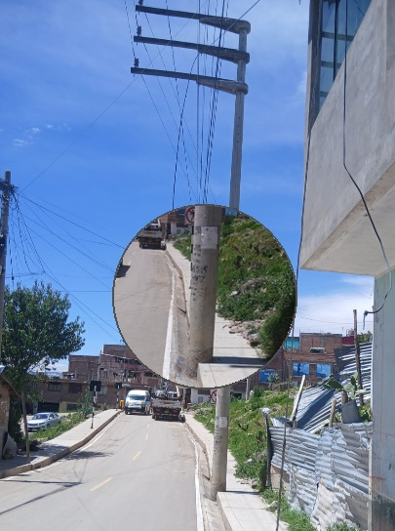

UUNN |  | : | HUANCAYO
Código de poste |  | : | 4HP47001
Código def. Maximus |  | : | 770126081012
Tipificación | Fecha | : | 1012 | 08/01/2025
Estado de la Tipificación |  | : | 02
Descripción de las actividades realizadas:
Se reubico poste MT
GEO
Ref.: AA.HH. JPV
N° OM: 500641041 | Ing. que reporta: Ing. Freddy | Item: 55

Foto después de intervenir la deficiencia

Foto antes de intervenir la deficiencia

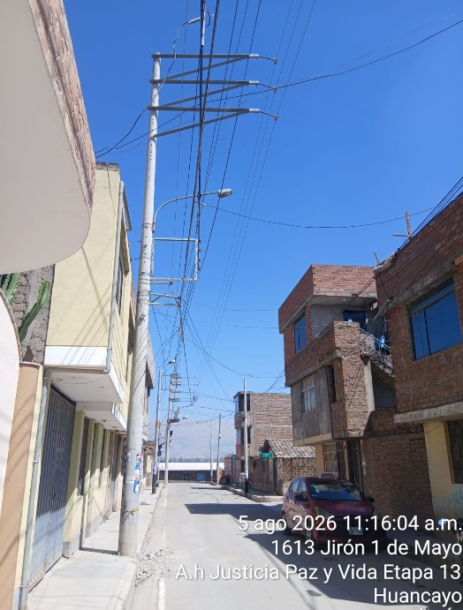
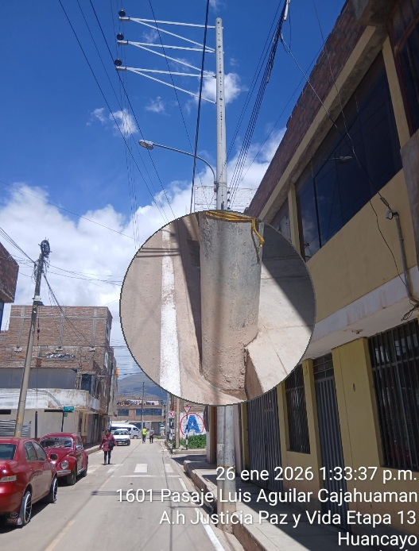

UUNN |  | : | HUANCAYO
Código de poste |  | : | 4HP01701
Código def. Maximus |  | : | 770126095016
Tipificación | Fecha | : | 5016 | 08/01/2025
Estado de la Tipificación |  | : | 02
Descripción de las actividades realizadas:
Propietario retiro el letrero
DESCARGADO EN GEO
DH: 2.90m DV: 0.0m
Ref.:
N° OM: 500632213 | Ing. que reporta: Ing. Freddy | Item: 56

Foto después de intervenir la deficiencia

Foto antes de intervenir la deficiencia

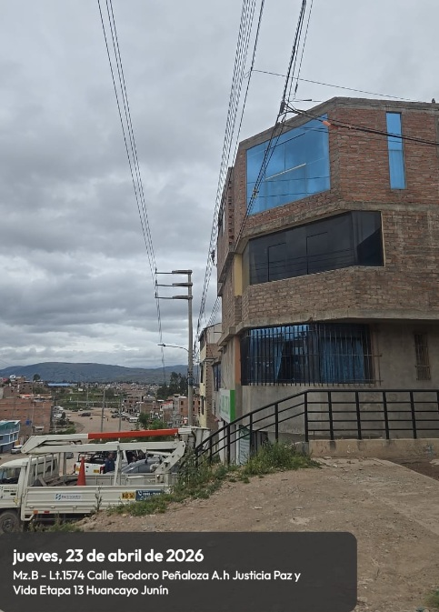
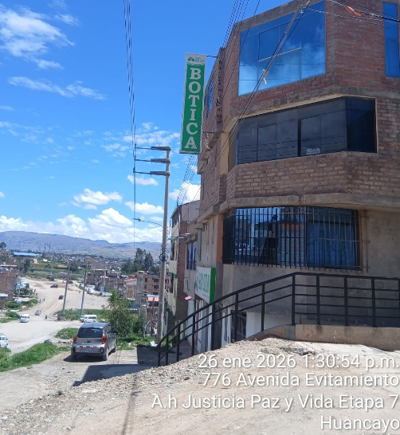

UUNN |  | : | HUANCAYO
Código de poste |  | : | 4HP21592
Código def. Maximus |  | : | 770126111012
Tipificación | Fecha | : | 1012 | 08/01/2025
Estado de la Tipificación |  | : | 02
Descripción de las actividades realizadas:
Se retira poste y redes MT, se izó poste BT en su reemplazo
Ref.: AA.HH. JPV
N° OM: 500641063 | Ing. que reporta: Ing. Freddy | Item: 57

Foto después de intervenir la deficiencia

Foto antes de intervenir la deficiencia

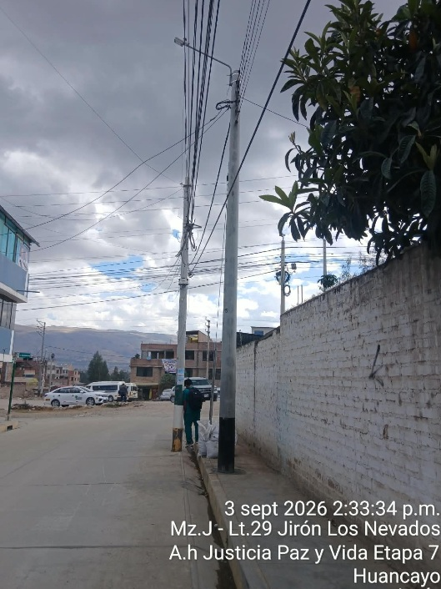
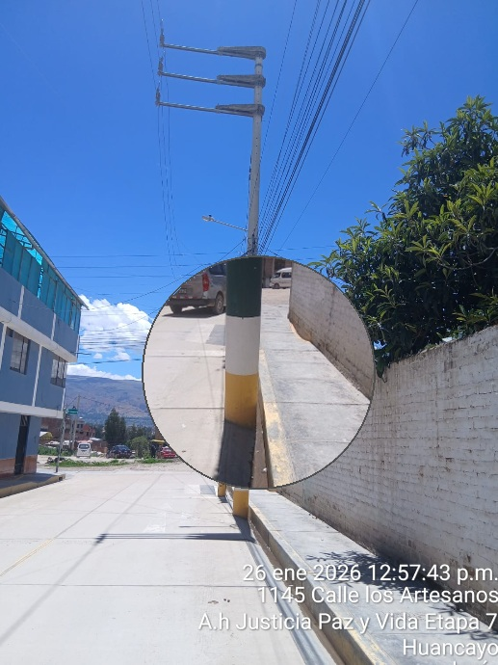

UUNN |  | : | HUANCAYO
Código de poste |  | : | 4HP34788
Código def. Maximus |  | : | 770126121012
Tipificación | Fecha | : | 1012 | 08/01/2025
Estado de la Tipificación |  | : | 02
Descripción de las actividades realizadas:
Se retira poste y redes MT, se izó poste BT en su reemplazo.
Ref.: AA.HH. JPV
N° OM: 500641068 | Ing. que reporta: Ing. Freddy | Item: 58

Foto después de intervenir la deficiencia

Foto antes de intervenir la deficiencia

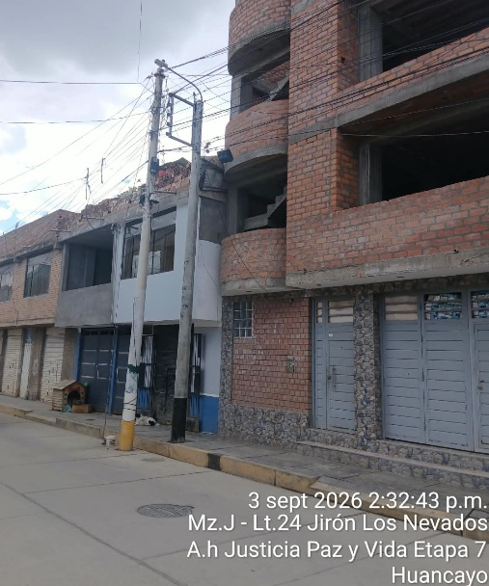
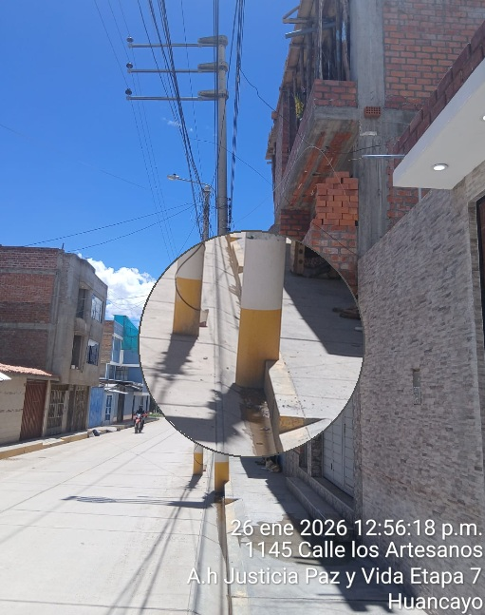

UUNN |  | : | HUANCAYO
Código de poste |  | : | E404629
Código def. Maximus |  | : | 770126132008
Tipificación | Fecha | : | 2008 | 08/01/2025
Estado de la Tipificación |  | : | 02
Descripción de las actividades realizadas:
Se reubico SED y se izó poste BT en su reemplazo.
Ref.: AA.HH. JPV
N° OM: 500641070 | Ing. que reporta: Ing. Freddy | Item: 59

Foto después de intervenir la deficiencia

Foto antes de intervenir la deficiencia

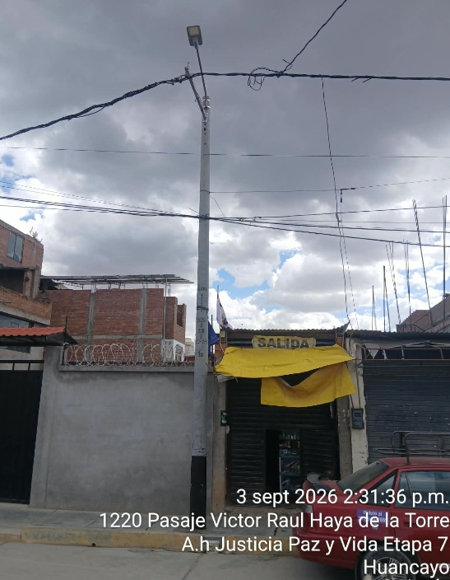
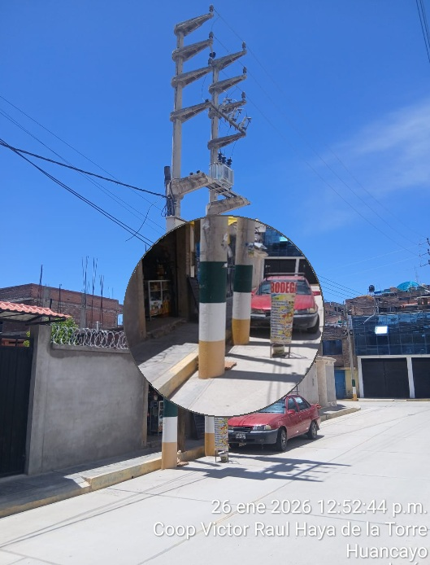

UUNN |  | : | HUANCAYO
Código de poste |  | : | 4HP44857
Código def. Maximus |  | : | 770126171012
Tipificación | Fecha | : | 1012 | 08/01/2025
Estado de la Tipificación |  | : | Faltante / OM04
Descripción de las actividades realizadas:
Construir vereda
I402248-A4212
Ref.:
N° OM: | Ing. que reporta: Ing. Freddy | Item: 60

Foto después de intervenir la deficiencia

Foto antes de intervenir la deficiencia

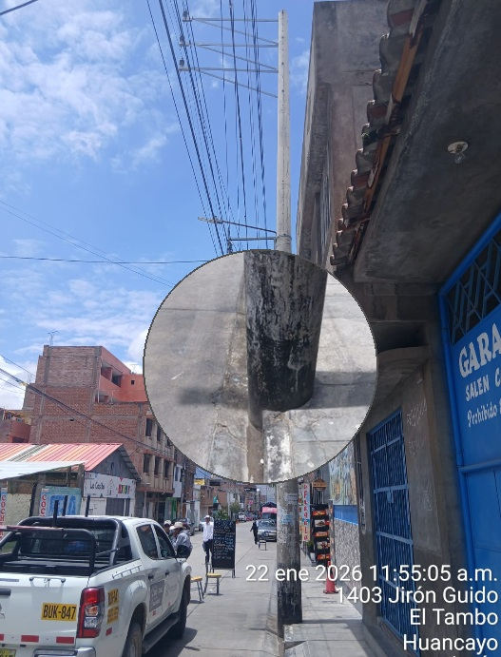

UUNN |  | : | HUANCAYO
Código de poste |  | : | 4HP40930
Código def. Maximus |  | : | 770126181012
Tipificación | Fecha | : | 1012 | 08/01/2025
Estado de la Tipificación |  | : | Faltante / OM04
Descripción de las actividades realizadas:
Construir vereda para poste y retenida
Ref.:
N° OM: 500654349 | Ing. que reporta: Ing. Freddy | Item: 61

Foto después de intervenir la deficiencia

Foto antes de intervenir la deficiencia

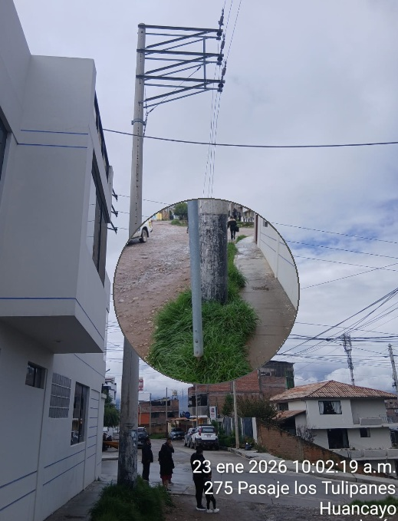

UUNN |  | : | HUANCAYO
Código de poste |  | : | 4HP20049
Código def. Maximus |  | : | 770126191008
Tipificación | Fecha | : | 1008 | 08/01/2025
Estado de la Tipificación |  | : | 02
Descripción de las actividades realizadas:
Poste verticalizado -GEO
Corte I402096-A4212
Ref.: El Tambo
N° OM: 500630045 | Ing. que reporta: Ing. Freddy | Item: 62

Foto después de intervenir la deficiencia

Foto antes de intervenir la deficiencia

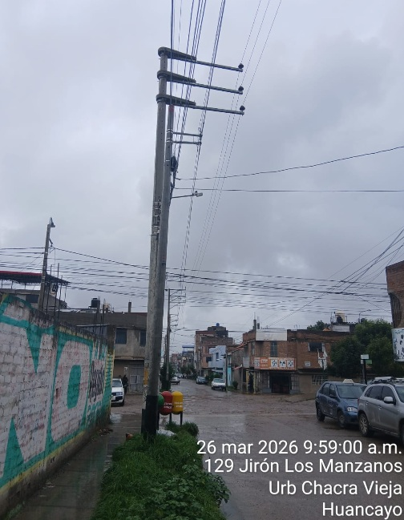
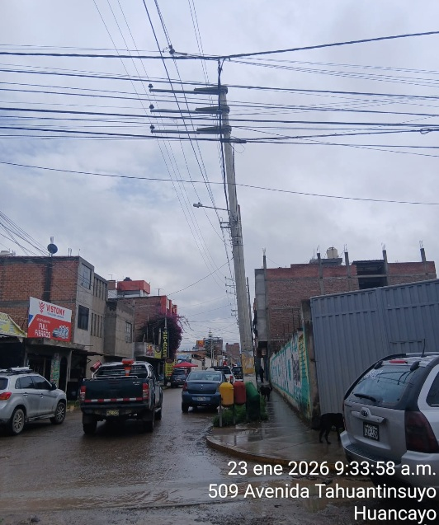

UUNN |  | : | HUANCAYO
Código de poste |  | : | 4HP19731
Código def. Maximus |  | : | 770126201008
Tipificación | Fecha | : | 1008 | 08/01/2025
Estado de la Tipificación |  | : | 02
Descripción de las actividades realizadas:
Poste verticalizado-GEO
Corte I402096-A4212
Ref.: El Tambo
N° OM: 500630045 | Ing. que reporta: Ing. Freddy | Item: 63

Foto después de intervenir la deficiencia

Foto antes de intervenir la deficiencia

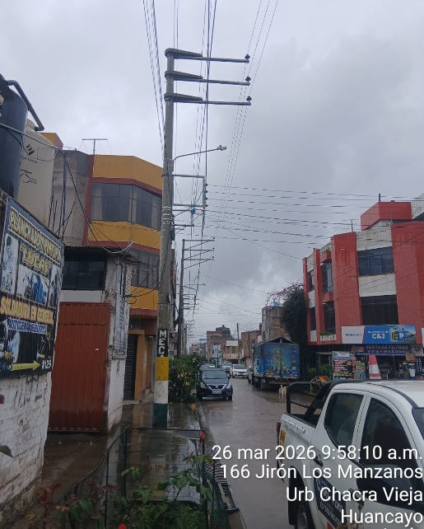
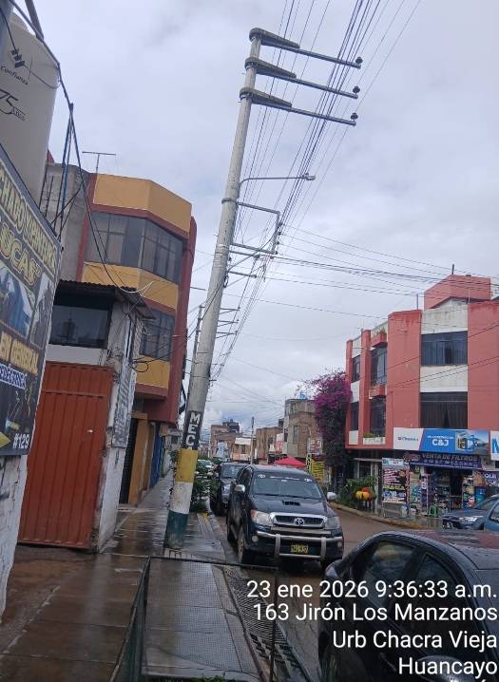

UUNN |  | : | HUANCAYO
Código de poste |  | : | 4HP42203
Código def. Maximus |  | : | 770126211008
Tipificación | Fecha | : | 1008 | 08/01/2025
Estado de la Tipificación |  | : | 02
Descripción de las actividades realizadas:
Poste verticalizado-GEO
Corte I402096-A4212
Ref.: El Tambo
N° OM: 500630045 | Ing. que reporta: Ing. Freddy | Item: 64

Foto después de intervenir la deficiencia

Foto antes de intervenir la deficiencia

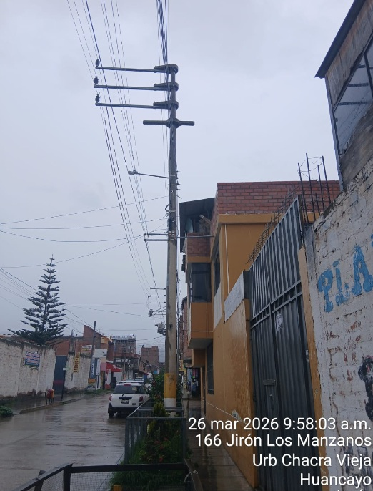
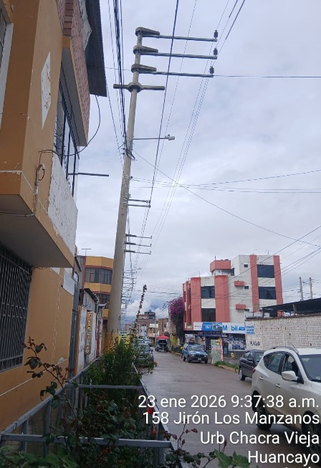

UUNN |  | : | HUANCAYO
Código de poste |  | : | 4HP31887
Código def. Maximus |  | : | 770126251012
Tipificación | Fecha | : | 1012 | 08/01/2025
Estado de la Tipificación |  | : | Faltante / OM04
Descripción de las actividades realizadas:
Construir vereda-reubicar
Corte I402249-A4212
Ref.:
N° OM: 500654355 | Ing. que reporta: Ing. Freddy | Item: 65

Foto después de intervenir la deficiencia

Foto antes de intervenir la deficiencia

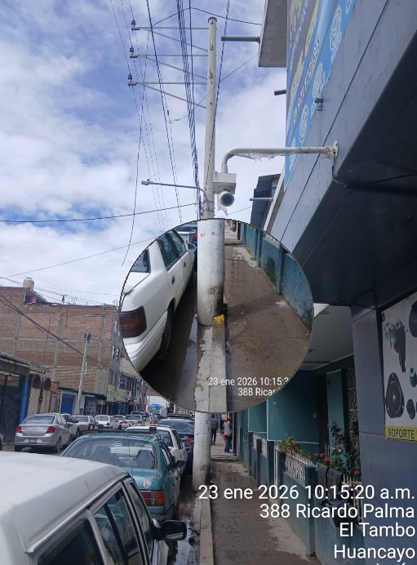

UUNN |  | : | HUANCAYO
Código de poste |  | : | 4HP31886
Código def. Maximus |  | : | 770126261012
Tipificación | Fecha | : | 1012 | 08/01/2025
Estado de la Tipificación |  | : | Faltante / OM04
Descripción de las actividades realizadas:
Construir vereda-verificar ancho de vereda
Corte I402249-A4212
Ref.:
N° OM: 500654357 | Ing. que reporta: Ing. Freddy | Item: 66

Foto después de intervenir la deficiencia

Foto antes de intervenir la deficiencia

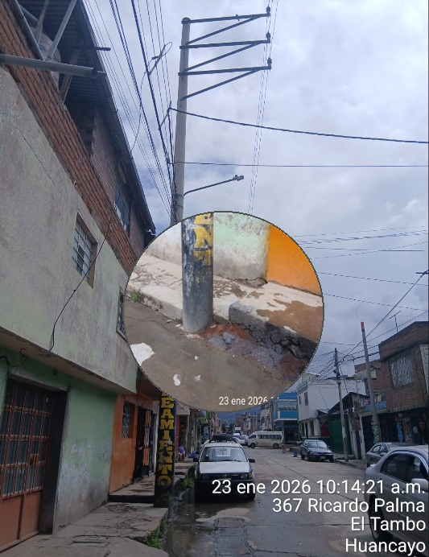

UUNN |  | : | HUANCAYO
Código de poste |  | : | E404914
Código def. Maximus |  | : | 770126272008
Tipificación | Fecha | : | 2008 | 08/01/2025
Estado de la Tipificación |  | : | Faltante / OM04
Descripción de las actividades realizadas:
Construir vereda en SED
Corte I402249-A4212
Ref.:
N° OM: 500654359 | Ing. que reporta: Ing. Freddy | Item: 67

Foto después de intervenir la deficiencia

Foto antes de intervenir la deficiencia

